НАЦІОНАЛЬНИЙ ТЕХНІЧНИЙ УНІВЕРСИТЕТ УКРАЇНИ
«КИЇВСЬКИЙ ПОЛІТЕХНІЧНИЙ ІНСТИТУТ
імені ІГОРЯ СІКОРСЬКОГО»
Інститут прикладного системного аналізу
Кафедра математичних методів системного аналізу

До захисту допущено
В. о. завідувача кафедри
__________ О.Л. Тимощук
«___»_____________2020 р.
Дипломна робота
на здобуття ступеня бакалавра
за освітньо-професійною програмою «Системний аналіз і управління»
спеціальності 124 «Системний аналіз»
на тему: «Система підтримки прийняття рішень для аналізу ринкових фінансових ризиків»
Виконав:
студент IV курсу, групи КА-63
Панібратов Роман Сергійович __________

Керівник:
професор, д.т.н., професор кафедри ММСА
Бідюк Петро Іванович __________

Консультант з економічного розділу:
доцент, к.е.н., доцент кафедри ТТПЕ
Шевчук Олена Анатоліївна __________

Консультант з нормоконтролю:
доцент, к.т.н., доцент кафедри ММСА
Коваленко Анатолій Єпіфанович __________

Рецензент:
професор, д.т.н., професор кафедри ІБ ФТІ
Архипов Олександр Євгенович __________
Засвідчую, що у цій дипломній роботі немає запозичень з праць інших авторів без відповідних посилань.
Студент _____________
Київ – 2020 року
Національний технічний університет України
«Київський політехнічний інститут імені Ігоря Сікорського»
Інститут прикладного системного аналізу
Кафедра математичних методів системного аналізу
Рівень вищої освіти – перший (бакалаврський)
Спеціальність – 124 "Системний аналіз"
Освітньо-професійна програма «Системний аналіз і управління»

ЗАТВЕРДЖУЮ
В. о. завідувача кафедри
__________ О.Л. Тимощук
«___»_____________20__ р.

ЗАВДАННЯ
на дипломну роботу студенту
Панібратову Роману Сергійовичу
1. Тема роботи «Система підтримки прийняття рішень для аналізу ринкових фінансових ризиків», керівник роботи Бідюк Петро Іванович, д.т.н., професор, затверджені наказом по університету від «___»_________ 20__ р. №_____
2. Термін подання студентом роботи
3. Вихідні дані до роботи
4. Зміст роботи
5. Перелік ілюстративного матеріалу (із зазначенням плакатів, презентацій тощо)
6. Консультанти розділів роботи

Розділ | Прізвище, ініціали та посада консультанта | Підпис, дата
Розділ | Прізвище, ініціали та посада консультанта | завдання видав | завдання прийняв
Економічний | Шевчук О.А., к.е.н., доцент

7. Дата видачі завдання
Календарний план
№ з/п | Назва етапів виконання  дипломної роботи | Термін виконання  етапів роботи | Примітка
1 | Формулювання тематики (напряму) дослідження. | 03.09.2019 –  30.09.2019
2 | Аналіз актуальності задач стосовно тематики дослідження | 01.10.2019 –  30.10.2019
3 | Аналіз відомих результатів стосовно тематики дослідження | 01.11.2019 –  30.11.2019
4 | Формулювання задач дослідження | 01.12.2019 –  30.12.2019
5 | Уточнення теми дипломної роботи | 25.02.2019
6 | Збір статичних даних, попередній аналіз даних | 01.03.2020 –  30.03.2020
7 | Розробка програмного продукту для виконання обчислювальних експериментів | 01.03.2020 –  30.04.2020
8 | Виконання обчислювальних експериментів, аналіз та оформлення результатів | 01.05.2020 –  20.05.2020
9 | Оформлення пояснювальної записки у цілому | 21.05.2020 –  31.05.2020
10 | Підготовка презентації для захисту | 28.05.2020 –  01.06.2020
11 | Попередній захист дипломної роботи | 01.06.2020 –  03.06.2020
12 | Захист дипломної роботи | 15.06.2020 – 18.06.2020

Студент Роман ПАНІБРАТОВ

Керівник Петро БІДЮК

РЕФЕРАТ

Дипломна робота: 112ст., 11 рис., 7 табл., 2дод., та 7 джерел.
РИНКОВИЙ РИЗИК, ВАРТІСТЬ ПІД РИЗИКОМ, ВОЛАТИЛЬНІСТЬ, ЕУАРУГ, УАРУГ.
Тема: Система підтримки прийняття рішень для аналізу ринкових фінансових ризиків.
У роботі розглянуто задачу аналізу ринкового фінансового ризику з застосуванням методології VaR і була розроблена система підтримки прийняття рішень.
Об’єкт дослідження: системи підтримки прийняття рішень для аналізу ринкових фінансових ризиків.
Предмет дослідження: засоби управління ринковими ризиками з застосуванням методології VaR.
Мета роботи: збільшити ступінь точності оцінок ризиків за допомогою підходу, що дає можливість безпосередньо бачити ситуацію ринку і проводити аналіз поточних даних і робити прогноз на основі цих даних.
Методи дослідження: статистичні методи аналізу даних; використання методики оцінювання ризику можливих фінансових втрат.
Створено програмний продукт для аналізу ринкового фінансового ризику. Для проведення аналізу було використано реальні дані цін акцій TESLA з 04.10.2019 до 19.05.2020.
ABSTRACT

Diploma work: 112 p., 11 fig., 7 tables, 2 appendixes, 7 sources.
MARKET RISK, VALUE AT RISK, VOLATILITY, EGARCH, GARCH.
Theme: Decision support system for analysis market financial risk.
The work deals with the problem of analyzing financial market risks using decision support system that was developed on the purpose.
Object of research: statistical data, characterizing evolution of financial processes selected; decision support systems for analysis market financial risk.
Subject of research: mathematical modeling methodology on the basis of statistical data, market risk management tools, using the methodology of VaR.
The purpose of the work is to increase the degree of accuracy of the assessment of risk with the help of approach, that allows to directly see the situation in the stock market, analyze current data and make a forecast, based on this data.
Methods of research: statistical methods of data analyzing using cost risk measures.
A software product was created for analyzing financial market risks. The real data of TESLA share prices from 04.10.2019 to 19.05.2020 have been used for the analysis.
ЗМІСТ
ВСТУП 7
РОЗДІЛ 1 ЗАСОБИ ОЦІНЮВАННЯ РИЗИКУ І МАТЕМАТИЧНІ МОДЕЛІ ВОЛАТИЛЬНОСТІ 9
1.1 Стан ризик-менеджменту ринку в Україні 9
1.2 Поняття ринкового ризику 10
1.3 Базельський комітет і вимоги до ринкового ризику 12
1.4 Методи оцінювання ризиків 13
1.5 Математичні моделі волатильності 18
1.6 Тести на гетероскедастичність 20
1.7 Критерії адекватності моделі та оцінок прогнозів 27
1.8 Сучасні системи для аналізу ринкових фінансових ризиків 39
1.9 Висновки до розділу 1 і постановка задачі дослідження 40
РОЗДІЛ 2 МЕТОДИ ОЦІНЮВАННЯ VaR 43
2.1 Передумова появи VaR і його складові 43
2.2 Параметричні методи 45
2.3 Непараметричні методи 52
2.3.1 Метод історичного моделювання 52
2.3.2 Метод Монте-Карло 54
2.4 Методи інтелектуального аналізу даних 57
РОЗДІЛ 3 СТВОРЕННЯ СИСТЕМИ ПІДТРИМКИ ПРИЙНЯТТЯ РІШЕНЬ ДЛЯ АНАЛІЗУ РИНКОВИХ ФІНАНСОВИХ РИЗИКІВ 60
3.1 Архітектура 60
3.2 Вибір засобу реалізації програмного продукту 62
3.3 Аналіз даних та робота програми 63
3.3.1 Дані для дослідження 63
3.3.2 Аналіз даних 65
3.3.3 Застосування програми та її результати 66
РОЗДІЛ 4 ФУНКЦІОНАЛЬНО-ВАРТІСНИЙ АНАЛІЗ ПРОГРАМНОГО ПРОДУКТУ 74
4.1 Постановка задачі техніко-економічного аналізу 74
4.1.1 Обґрунтування функцій та параметрів програмного продукту 75
4.2 Економічний аналіз варіантів розробки програмного продукту 82
ВИСНОВКИ 90
ЛІТЕРАТУРА 93
ДОДАТОК А ІЛЮСТРАТИВНИЙ МАТЕРІАЛ 94
ДОДАТОК Б ЛІСТИНГ ПРОГРАМИ 102

ВСТУП

Продуктивність будь-якої організації, пов’язаної з фінансами, у першу чергу залежить від вчасного прийняття рішень на кожному етапі діяльності. Це стосується будь-якої форми власності, що є неможливим без врахування ризиків. Для керування на будь-якому ринку акцій або цінних паперів обов’язковим є уміння аналізувати ризик, давати оцінку його ступеня та не виходити за припустимі межі. Тобто потрібно виявляти ризик та спрогнозовувати його, водночас намагаючись його мінімізувати.
Ринкові ризики — першочергова проблема, що виникає у будь-якої фінансової компанії. Вони є наслідком коливань цін, курсів обміну валют. Є різні методи оцінювання ризиків як VaR(Value at Risk), Capital at Risk тощо. Найбільшого визнання отримав засіб оцінки ризику VaR. Він дає можливість обчислити ймовірні втрати в режимі близького до реального часу. Засоби оцінки ризиків базуються на використання методологій типу VaR, що задані міжнародними організаціями з банківського нагляду. Створення таких моделей оцінювання згідно вимогам даних організацій забезпечує вихід будь-якої фінансової компанії на передові позиції в ринку. Питання використання і вдосконалення засобів оцінювання ризиків в Україні є актуальним і зараз. Сучасний український ринок фінансів, на жаль, не є стійким. Він не володіє швидкою реакцією на зміни ринкових показників. Головною задачею в методології оцінювання VaR частіше є відновлення щільності розподілу, оскільки величини на українському ринку не завжди розподілені за нормальним законом. Тому необхідне використання сучасніших статистичних методів та інформаційних технологій.
Метою роботи є створення системи підтримки прийняття рішень для аналізу ринкових фінансових ризиків з застосуванням засобів оцінювання ризиків за методологією VaR.
У першому розділі проводиться аналіз поточного стану ризик менеджменту в Україні. Розглядається поняття ринкового ризику, методи його оцінювання, означення волатильності та дохідності. Було представлено математичні моделі, які найчастіше використовують для дослідження волатильності. Розглянуто тести, що дозволяють перевірити процес на наявність гетероскедастичності. Також наведено критерії адекватності моделі та показники якості прогнозу. Був проведений аналіз переваг та недоліків пакету для статистичного аналізу Gretl.
У другому розділі розглянуто поняття VaR, наведено групи методів його оцінювання (параметричні і непараметричні), їх переваги і недоліки. Також були розглянуті методи інтелектуального аналізу даних, що дають можливість оцінювати VaR.
У третьому розділі було представлено архітектурну структуру системи та її функціонал. Був проведений аналіз даних та результатів виконання програми.
У четвертому розділі виконано функціонально-вартісний аналіз програмного продукту.

РОЗДІЛ 1 ЗАСОБИ ОЦІНЮВАННЯ РИЗИКУ І МАТЕМАТИЧНІ МОДЕЛІ ВОЛАТИЛЬНОСТІ

1.1 Стан ризик-менеджменту ринку в Україні

Потреба в аналізі якісної і кількісної оцінки величини ризиків фінансового сектора виникає внаслідок наявності чіткої залежності між станом, наприклад, ринків й економічним станом країни. Так, забезпечення стабільного економічного росту та стабільності фінансового сектору неможлива без чіткого представлення про її нагальні проблеми, особливо про ризики, що виникають у процесі фінансової діяльності.
Фінансовий ризик-менеджмент в Україні перебуває в режимі становлення. З одного боку, це зумовлено особливостями політичної і економічної історії нашої країни, з низькими, порівняно з іншими країнами Східної Європи, темпами розвитку ринку. Але також потрібно звернути увагу на те, що вік фінансового ризик-менеджменту, як напряму в науці і практиці, в Україні, так і в світі, доволі невеликий. В Україні ще лишилися ті ж власники, що брали участь у первинному накопиченні капіталу. Водночас існують країни з високорозвиненою інформаційною інфраструктурою бізнесу та досвідченими спеціалістами в області точних та комп’ютерних наук. Але технології західного ризик-менеджменту, що спрямовані на керування процесами отримання прибутку, не працюють в Україні. Причина полягає у тому, що критерієм тимчасового спекулятивного бізнесу є не прибутки, а позитивні грошові потоки, володіння якими носить незаконний характер і частіше всього без притягнення до відповідальності. Ще одна причина у тому, що їх застосовують за відсутності чіткої системи управлінського обліку, що очищає дані від величезних перекручувань бухгалтерської звітності й фальшивих угод, пов’язаних з податками. Крім того, фінансовий ринок знаходиться в залежності від держави, тому він не є динамічним і таким, що пристосовується до змін.

1.2 Поняття ринкового ризику

В економіці і фінансах поняття «ризик» є доволі часто вживаним, і залежно від контексту воно носить в собі різні значення. Його актуальність значно зросла внаслідок розвитку підприємницької сфери. Сьогодні ризики притаманні будь-якій сфері діяльності. Значна увага приділяється дослідженню сфер ризику і його основних видів, пошуку ефективних методів оцінювання та їх контролю; створення систем управління ризиком.
Ризик - це ймовірність того, що очікувана подія не відбудеться або відбудеться з певними відхиленнями, що призводить до негативних наслідків.
Ринковий ризик — ймовірність невідповідності характеристик економічного стану об’єкта значенням, очікуваним особам, що приймають рішення під дією ринкових факторів.
Так, інвестор передбачає, що прибутковість портфеля цінних паперів буде знаходитися в межах деякого допустимого інтервалу. Випадок відхилення ринкового рівня прибутковості за межі інтервалу і є ринковим ризиком. Під ризиком розуміємо відхилення прибутковості тільки в негативному діапазоні.
Ринкові ризики пов’язані з ціновими, курсовими, процентними ризиками, тощо; і з чутливістю до них активів і т. ін. Їх також відносять до технічних, оскільки вони дозволяють досліджувати і прогнозувати ціни, обсяги та інші величини, пов’язані з ринком. Не завжди цінові фактори є причиною ринкових ризиків. Для прикладу, кореляція між прибутковістю різних цінових інструментів не є прямим ціновим фактором, але має сторонній ефект впливу на цінові характеристики портфеля інструментів.
Потреба в класифікації ринкових ризиків полягає в тому, що вона дає можливість чітко структурувати проблеми й впливає на аналіз ситуацій і вибір ефективного управління. Класифікація має бути відповідна конкретній меті кожного дослідження й проводитися з системного підходу. Найбільш поширена класифікація ризиків має такий вигляд:
- відсотковий ризик;
- валютний ризик;
- фондовий ризик;
- товарний ризик;
- ризик ринку похідних фінансових інструментів.
Час від часу при вирішенні проблеми вводять ризики, що пов’язані з конкретною проблемою. Це може бути ризик паралельного зсуву кривої процентних ставок, ризик повороту кривої процентних ставок, ризик, пов’язаний зі зміною фінансових результатів внаслідок коливання валютних курсів.

1.3 Базельський комітет і вимоги до ринкового ризику

Базельський комітет — комітет органів банківського нагляду, що був створений групою центральних банків Групи Десяти країн у 1975 році, як реакція на порушення у міжнародному валютному обігу. Організація не є наднаціональною. Збори відбуваються в Банку Міжнародних Розрахунків в Базелі, де розташований постійний Секретаріат. Першою метою комітету було виробити загальний стандарт для великих і міжнародних банків. І у 1988 р. була підписана Перша Базельська угода, в якій було встановлено звід правил для банків при взаємодії на практичному рівні. Особливість цієї угоди була в тому, що роз’яснювалася природа різних категорій ризиків. Але дана угода мала ряд неточностей. В результаті цього, у 1996 році були внесені поправки. Серед них — включення ринкових ризиків при визначенні адекватності капіталу для покриття ризиків.
Ринковий ризик з точки зору Базельського комітету — ризик збитків по балансових і позабалансових позиціях, що виникає внаслідок коливань ринкових цін. До них відносять:
- Процентний і фондовий ризик по інструментах торговельного портфеля банку;
- Валютний і товарний ризик по операціях банку;
- Ринковий ризик по всіх опціонах.
Початок 90-их років у ризик менеджменті, як науці, ознаменувався появою поняття Value-at-Risk (VaR). У цій величині були інтегровані вартісний, часовий і ймовірнісний вимір ризику, що суттєво відрізняло його від традиційних вимірів ризику.
VaR став відомим не тільки як методологічний стандарт для оцінки ринкових ризиків, але і як засіб представлення інформації про сукупний ризик компанії в цілому. У середині 90-х років показник був виявленим органами державного нагляду за діяльністю фінансових інститутів європейських країн та США. VaR виявися надзвичайно зручним для моніторингу ринкових ризиків банків. Даний стандарт був закріплений у доповненні до Першої Базельської угоди в рамках підходу на основі внутрішніх моделей.

1.4 Методи оцінювання ризиків

Проблема, з якою найчастіше зустрічаються усі фінансові установи, яка виникає внаслідок випадкових змін цін, курсу обміну валют — оцінка ринкових ризиків.
Ризики, що пов’язані з конкретними активами чи пасивами підприємства, не розглядаються окремо. Будь-який процес в економіці має розглядатися з точки зору його впливу на зміну доходності і ризику портфелю або сукупності активів та пасивів, бо поєднання рішень може кардинально змінити характеристики портфелю.
Портфельний підхід включає сприйняття активів та пасивів підприємства, як елементів єдиного цілого — портфелю разом з його характеристиками ризику і доходності. Це допомагає ефективно аналізувати можливості та оптимізувати параметри економічних ризиків.
Портфель — набір активів або пасивів, що являє собою актив (пасив), параметри дохідності і ризику якого змінюються під впливом комбінації двох факторів:
- Зміна складу портфелю.
- Зміна ризику і доходності складових портфелю внаслідок зміни самих активів.
При керуванні портфельним ризиком виділяють наступні складові економічних відносин:
- Суб’єкт ризику;
- Об’єкт, щодо якого приймаються рішення;
- Оточення суб’єкта ризику і портфеля або ринок
Суб’єкт — економічний агент або група агентів, що мають власні пріоритети та можливості. Суб’єкт вирішує задачу багатокритеріальної оптимізації портфеля, де одним із критеріїв є переваги по ризику.
Ринок — середовище портфеля і суб’єкта ризику. Це сукупність можливих варіантів портфеля, до яких може перейти суб’єкт ризику в наслідок виконання рішень, що було прийнято.
Основні елементи системи управління ризиком виконують наступні функції:
- Визначення критерію управління на основі виявлення переваг по ризику суб’єкта ризику з вирішенням проблеми узгодження інтересів;
- Аналіз портфеля з урахуванням кон’юнктури;
- Оптимізація портфеля по критерію управління з застосуванням фінансової інженерії для синтезу фінансових інструментів з необхідними для управління ризиковими та іншими параметрами.
До найважливіших показників, що характеризують ризик відносять волатильність або мінливість фінансових індикаторів, та чутливість критеріїв діяльності до їх наслідків. Звідси можна запропонувати два методи виміру ризиків: показники чутливості і статистичні величини.
Іншими показниками ризиків — це непрямі показники: рейтинги цінних паперів, ринків, держав тощо. Вони характеризують ризики активів статистичними або експертними оцінками.
Серед мір ризиків чільне місце займають ймовірність подій, які є небажаними для суб’єкта ризику, параметри їх розподілів. Наприклад це ймовірність дефолту, що відображає міру упевненості у тому, що капіталу підприємства буде недостатньо для задоволення потреб кредиторів.
За випадкову змінну при вимірі ринкового ризику зазвичай приймають дохідність фінансового активу. Нехай ми маємо місячний період. Арифметична або дискретна доходність, $r$ — приріст вартості активу $P$ обчислюється за наступним виразом:

$r_{i}=\frac{P_{i}-P_{i-1}}{P_{i}}$ ,

де $P_{i}$ — доходи на кінець поточного місяця;
$P_{i-1}$ — доходи на кінець попереднього місяця.
Для випадку довгострокових періодів застосовується геометрична дохідність х, яка є натуральним логарифмом співвідношення цін.

$x_{i}=\text{ln(}\frac{P_{i}}{P_{i-1}}\text{)}$.

Плюси у використанні геометричної доходності доволі неоднозначні. З одного боку, вона може бути економічно більш змістовною, ніж арифметична доходність. Якщо геометрична дохідність має нормальний закон розподіл, то розподіл ніколи не приведе до від’ємної ціни, бо лівий хвіст розподілу логарифмів відношень цін прямує до $-∞$ при прямуванні до нуля відношення цін. А в лівому хвості нормально розподіленої арифметичної доходності величина прямує до $-∞$ при від’ємній поточній ціні, що є взагалі неможливим з економічної точки зору.
Друга перевага геометричної дохідності полягає у тому, що вона доволі легко приймається для множини періодів. Припустимо, що нас є доходність за двомісячний інтервал часу. Геометричну доходність можна запросто представити як суму двох одномісячних доходностей. Різниця між арифметичною й геометричною доходністю є дуже малою.
Нехай ми маємо наступне:

$x_{i}=\text{ln}\left(\frac{P_{i}}{P_{i-1}}\right)=\text{ln}\left(1{\text{+r}}_{i}\right)$.

Якщо $r_{i}$ достатньо мале, то $x_{i}$ можна розкласти в ряд Тейлора наступного вигляду:

$x_{i}{\text{=r}}_{i}-\frac{{r^{2}}_{i}}{2}+\frac{{r^{3}}_{i}}{3}-\text{...}{\text{=r}}_{i}$.

Але якщо часовим горизонтом є рік або ринок виконує великі скачки, то геометрична і арифметична доходності суттєво відрізнятимуться.
На практиці розподіл доходностей оцінюють за ретроспективою, з припущенням, що спостереження ідентичні і незалежно розподілені. При $N$ — кількості спостережень, очікувана дохідність $m$ може бути оцінена середньою $\overline{х}$, а ризик — оцінкою дисперсії.
Квадратний корінь з дисперсії — волатильність

$\text{σ=}\sqrt{\frac{1}{N-1}\sum_{\text{i=}1}^{N}{{\left(x_{i}-\overline{x}\right)}^{2}}}$.

Дана величина є розсіюванням значень доходності відносно очікуваного рівня.
На практиці дуже часто ототожнюють поняття стандартного відхилення і волатильності. Але стандартне відхилення не є глобальною характеристикою волатильності. Волатильність ринкового показника відображується в динаміці значень даного показника і може бути описана статистичним розподілом даної величини. Потрібно не забувати, що невизначеність ризику характеризують не певні показники розподілу, а сам розподіл. Тому вибір оцінки волатильності повинен відбуватися з урахуванням особливостей розподілу даних й задачі, що аналізується.
Тобто волатильність — характеристика, що визначає мінливість фінансових результатів від використання деякого інструмента. Часові інтервали можуть бути доволі різними. Внаслідок цього з’являється проблема агрегування — знаходження волатильності й очікуваної доходності для різних періодів. Для цього застосовують припущення про ефективність ринку: поточна ціна враховує важливу інформацію про актив у поточний момент часу, ціни змінюються під впливом новин, які не були прогнозовані, тому кореляція у часі між цінами дорівнює нулю.

1.5 Математичні моделі волатильності

Розглянемо деякі математичні моделі, що використовуються для відображення волатильності.
А. ARCH/GARCH
Прості гіпотези про волатильнітсь базуються на тому, що випадкові зміни цін на кожному інтервалі є незалежними. В дійсності цього найчастіше не відбувається. Для волатильності властиві випадки, коли її абсолютні значення стають меншими або більшими.
Випадки фіксації часових рядів з випадковими викидами доходностей фінансових інструментів за наявності волатильності можна розглядати за допомогою ARCH/GARCH моделей. ARCH-модель описує волатильність у вигляді суми константної базової волатильності і лінійної функції абсолютних значень декількох останніх змін цін. Рівень волатильності обчислюється наступним чином (ARCH(p)):

$h^{2}\left(k\right){\text{=β}}_{0}+\sum_{\text{i=}1}^{p}{β_{i}}*ϵ^{2}\left(k-i\right){\text{+ϵ}}_{1}\left(k\right)$,

де $h^{2}\left(k\right)$ — умовна дисперсія процесу;
$ϵ^{2}\left(k\right)$ — квадрат залишків;
$ϵ_{1}\left(k\right)$ — похибка моделі в момент часу k
GARCH — розширення ARCH-моделі, де на поточну волатильність впливають зміни цін за минулий час, так і минулі оцінки волатильностей.
GARCH(p,q) має наступний вигляд

$h^{2}\left(k\right){\text{= β}}_{0}+\sum_{\text{i=}1}^{p}{β_{i}}*ϵ^{2}\left(k-i\right)+\sum_{\text{i=}1}^{q}{α_{i}}*h^{2}\left(k-i\right){\text{+ϵ}}_{1}\left(k\right)$,

де $q$ — кількість попередніх оцінок волатильності, що мають вплив на поточну;
$α_{i}$ — вагові коефіцієнти, що задають ступінь впливу попередніх оцінок волатильності на поточне значення.
Б. EGARCH
Експоненційна авторегресійна умовно гетероскедастична модель має наступний вигляд:

$$\text{log}\left(h^{2}\left(k\right)\right){\text{=α}}_{0}+\sum_{\text{i=1}}^{p}{α_{i}\frac{\left|ϵ\left(k-i\right)\right|}{h\left(k-i\right)}}+\sum_{\text{i=1}}^{p}{\frac{ϵ\left(k-i\right)}{h\left(k-i\right)}}+$$
$+\sum_{\text{i=1}}^{q}{β_{i}\text{log}\left(h^{2}\left(k-1\right)\right)}{\text{+ϵ}}_{1}\left(k\right)$.

У моделях GARCH(p,q) умовна дисперсія залежить від розміру залишків. На неї не впливають знаки залишків. Дана модель описує умовну дисперсію як асиметричну функцію значень ε. Це дає можливість усім попереднім значенням ε по-різному впливати на волатильність. Логарифмічне представлення дозволяє включати від’ємні залишки без отримання від’ємної умовної дисперсії.
В. GARCH - M
Авторегресійна умовно-гетероскедастична модель модифікована або моделювання премії за ризик, має наступний вигляд:

$y\left(k\right)\text{=β+γh}\left(k\right){\text{+ϵ}}_{1}\left(k\right)$,
$$h^{2}\left(k\right){\text{=a}}_{0}{\text{+a}}_{1}\sum_{\text{i=}1}^{p}{ϵ^{2}\left(k-i\right)}+\sum_{\text{i=}1}^{q}{h^{2}\left(k-i\right)}{\text{+ϵ}}_{2}\left(k\right)$$

Тут умовна середня дисперсія є квадратичною, завдяки чому вона має такі ж виміри, що й премія за ризик.

1.6 Тести на гетероскедастичність

Одним із найважливіших етапів при побудові СППР для аналізу ринкових фінансових ризиків або моделювання волатильності є перевірка гетероскедастичності. Для цього використовують такі відомі тести як тест Уайта, тест Бройша-Пагана/Годфрі або тест Голдфельда-Кваднта.
a) Тест Уайта
За цим тестом для перевірки на наявності гетероскедастичності потрібно побудувати допоміжну модель регресії для квадратів залишків, що створюються внаслідок використання звичайного методу найменших квадратів або МНК до часових рядів. Регресія квадратів залишків містить константу і всі ненадлишкові регресори у просторі регресорів, що містить у собі регресори, квадрати та добутки.
Припустимо, що початкова регресія будується наступним чином:

$$y\left(k\right){\text{=a}}_{0}{\text{+a}}_{1}x_{1}\left(k\right){\text{+a}}_{2}x_{2}\left(k\right)\text{+ϵ}\left(k\right)$$

Вектор спостережених незалежних величин має вигляд . Тут є

$${\left[1{\text{,x}}_{1}{\text{,x}}_{2}\right]}^{T}$$

дев’ять можливих змінних, але одиниця в будь-якій степені залишається одиницею, а кожний добуток регресорів на одиницю залишається тим же. Тому вектор ненадлишкових регресорів , що включає в собі також їх квадрати та взаємні добутки, виглядає наступним чином:

$\left[{\text{1,x}}_{1}{\text{,x}}_{2}{\text{,x}}_{1}^{2}{\text{,x}}_{2}^{2}{\text{,x}}_{1}*x_{2}\right]$.

Нехай ми висуваємо гіпотезу про наявність гетероскедастичності. Добуток NR² буде асимптотично розподілений за законом хі-квадрат $χ^{2}\left(5\right)$, де 5 — кількість регресорів без константи; $R^{2}$ — коефіцієнт детермінації. У загальному вигляді маємо наступне

${\text{NR}}^{2}{\text{↔χ}}^{2}\left(q\right)$.

Величина NR² має розподіл хі-квадрат, якщо ми використовуємо $q$ регресорів без врахування константи. Даний тест дозволяє виявляти гетероскедастичність, але не вказує на її форму і на тип алгоритму оцінювання, який варто використовувати. Тест Уайта передбачає застосування МНК для оцінки параметрів моделі.
Інша проблема, яка пов’язана з даним тестом, полягає у тому, що кількість ступенів свободи у розподілі хі-квадрат може набувати доволі великих значень. Як наслідок, якість тестування починає знижуватися. Для прикладу візьмемо, що початкова регресійна модель має r регресорів разом з константою. В загальному вигляді :

$$\text{q=}\left[r{\left(\text{r+}1\right)}/2\right]-1$$

При

$\text{r=}8$,
$\text{q=35}$.

Якщо серед регресорів наявні штучні змінні, що включаються у регресію для виключення з алгоритму частини вимірів, то кількість ступенів свободи буде меншою. Інколи q зменшують введенням квадратів регресорів і водночас виключенням взаємних добутків.
b) Тест Бройша-Пагана/Годфрі
Нехай ми маємо лінійну регресію виду

$$y\left(k\right){\text{=x}}^{T}\left(k\right)\text{β+ϵ}\left(k\right)$$ | (1.1)

де $x^{T}\left(k\right)=\left[{\text{1,x}}_{2}\left(k\right){\text{,x}}_{3}\left(k\right),\text{...}{\text{,x}}_{r}\left(k\right)\right]$.

Гетероскедастичність має наступний вигляд:

$$E\left[ϵ\left(k\right)\right]=\text{0,}∀k$$

$\text{var}\left[ϵ\left(k\right)\right]\text{=E}\left[ϵ^{2}\left(k\right)\right]{\text{=σ}}_{ϵ}^{2}\text{=h}\left({\text{αz}}^{T}\left(k\right)\right)$,

де $z^{T}\left(k\right)=\left[\text{1,}z_{2}\left(k\right){\text{,z}}_{3}\left(k\right),\text{...}{\text{,z}}_{p}\left(k\right)\right]$ — вектор відомих змінних;
$\text{α=}\left[α_{1}{\text{,α}}_{2},\text{...}{\text{,α}}_{p}\right]$ — вектор невідомих коефіцієнтів;
$h\left(\right)$ — невизначена функція, яка завжди є додатньою.
Нуль-гіпотеза щодо наявності гомоскедастичності висувається наступним чином:

$$H_{0}:α_{2}{\text{=α}}_{3}=\text{...}{\text{=α}}_{p}=0,тобтоσ_{ϵ}^{2}\text{=h}\left(α_{1}\right)\text{=const}$$

Згідно наведеній вище гіпотезі можна оцінити параметри моделі використовуючи МНК, якщо припустити про нормальність роподілу збурень у правій частині. Алгоритм тесту на гетероскедастичність є доволі простим і має наступні етапи:
- Оцінюємо коефіцієнти моделі (1.1) за допомогою МНК та обчислюємо масив залишків

$e\left(k\right)\text{=y}\left(k\right)-x^{T}\left(k\right)β$

та знаходимо дисперсію

$σ_{ϵ}^{2}{\text{=σ}}_{e}^{2}{\text{=N}}^{-1}\sum{e^{2}\left(k\right)}$.

- Обчислюємо оцінки регресії

$e^{2}{\left(k\right)}/{σ_{e}^{2}}$

на $z\left(k\right)$ за допомогою ЗМНК та значення похибки ESS (explained sum of squares) за допомогою формули

${\text{ESS=β}}^{T}X^{T}\text{Xβ}-{\text{Nμ}}_{y}^{2}$,

де $μ_{y}$ - середнє значення для $y\left(k\right)$.
- Згідно прийнятій нуль-гіпотезі

$H_{0}:\frac{1}{2}{\text{ESS↔χ}}^{2}\left(p-1\right)$.

Тобто ми відхиляємо припущення щодо гомоскедастичності, якщо статистика за нульовою гіпотезою виходить за межі критичного значення з розподілу хі-квадрат.
- Більш простим способом є оцінка регресії $e^{2}\left(k\right)$ на $z\left(k\right)$. Число NR² для цієї регресії матиме асимптотичний розподіл $χ^{2}\left(p-1\right)$ при нульовій гіпотезі
Зв’язок між різними похибками моделей регресій визначається наступним чином:

$$\left(y^{T}y-{\text{Nμ}}_{y}^{2}\right)=\left(β^{T}X^{T}\text{Xβ}-{\text{Nμ}}_{y}^{2}\right){\text{+e}}^{T}e$$

або

TSS = ESS + RSS,

де TSS — загальна похибка регресії(total sum of squares);
RSS — сума квадратів похибки моделей.
Тест можна застосовувати, у тому випадку, якщо є інформація про змінні $z$, які є причиною гетероскедастичності. Дані про це можуть бути невідомими. Зазвичай $z$ обираються з вектора регресорів $x\left(k\right)$. Тоді етапи використання наведеного тесту аналогічна тесту Уайта.
c) Тест Голдфельда-Квандта
Тест використовують за умови, якщо є лише одна змінна з переліку регресорів, що є причиною гетероскедастичності. Нехай ми вважаємо, що $σ_{ϵ}^{2}$ додатньо корельована з регресором $x_{i}$. Алгоритм тестування включає в собі наступне:
- Впорядкування за зростанням чи спаданням послідовність значень регресора $x_{i}$.
- Виключити з аналізу $с$ середніх значень змінної.
- Побудувати регресії для перших та останніх

${\left(N-c\right)}/2$

значень, якщо їхня кількість достатня для оцінювання фіксованої кількості коефіцієнтів моделі.
- Знайти значення ${\text{RSS}}_{1}$і ${\text{RSS}}_{2}$, де число “1” стосується оціненої регресії за меншими значеннями, а “2” - до регресії за більшими значеннями $x_{i}$.
Звідси відношення виду

$\text{R=}\frac{{\text{RSS}}_{2}}{{\text{RSS}}_{1}}$

матиме розподіл Фішера або F-розподіл з

$\left[{\left(N-c-2r\right)}/{\text{2,}}{\left(N-c-2r\right)}/2\right]$

ступенями свободи.
F грає велику роль, коли висувається альтернативна гіпотеза. Якщо
${\text{R<F}}_{0\text{.95}}$,
то припущення про наявність гетероскедастичності буде відхилена на рівні значущості 5%. Якість тестування у наведеному алгоритмі залежить від числа середніх спостережень. При великому $c$ якість тестування буде низькою, бо ${\text{RSS}}_{1}$ і ${\text{RSS}}_{2}$ характеризуватимуться невеликими ступенями свободи. А якщо $c$ невелике, то якість тестування теж стане низьким, бо різниця між ${\text{RSS}}_{1}$ і ${\text{RSS}}_{2}$ буде доволі малою. Зазвичай потрібно брати

$с≈N/3$.

1.7 Критерії адекватності моделі та оцінок прогнозів

При побудові будь-якої математичної моделі для прогнозу, питання про ефективність використання моделювання волатильності та обчислення VaR вирішується лише після того, як модель буде схожою за досліджуваним процесом. Без сумніву, абсолютної точності моделі за процесом досягти взагалі неможливо, тому адекватність зазвичай носить чисто умовний характер. Тому коли йде мова про адекватність, то мається на увазі не безпосередньо до самої моделі, а до деяких властивостей, які вважаються суттєвими.
Критерії адекватності моделі дають можливість надати оцінки значущості параметрів математичної моделі в статистичному сенсі, знайти інтегральну помилку моделі щодо часового ряду, що досліджується, виявлення кореляції між залишками моделі, а також оцінити рівень адекватності моделі у відношенні до досліджуваного процесу. У дану множину входять наступні параметри:
A. t - статистика Стьюдента
Значущість параметра регресії в статистичному розумінні встановлюють за допомогою t-статистики. Вона обчислюється зазвичай усіма пакетами статистичної обробки за наступною формулою:

$t_{a}=\frac{a-a_{0}}{{\text{SE}}_{a}}$,

де $a$ — оцінка параметра, що була отримана пакетом;
$a_{0}$ — нуль-гіпотеза щодо значення параметра (зазвичай значення беруть нульовим);
${\text{SE}}_{a}$ — стандартна помилка оцінка параметра, що була обчислена пакетом.
Зі зменшенням значення стандартної помилки, оцінка параметра моделі стає набагато кращою.
Для того, щоб перевірити значущість оцінки параметра моделі, потрібно знати про розмірність вибірки $N$; кількість параметрів, що оцінюються, $p$; і визначити рівень значущості $α$. При рівні значущості, рівному 0.05, мається на увазі, що ,при оцінюванні параметрів моделі, ми схиляємося до думки, що неправильне прийняття рішень щодо значущості оцінок можливе лише у 5% випадків. Параметри дозволяють обрати за таблицею значення $t_{\text{крит}}$.
Якщо

$\left|t_{a}\right|{\text{<t}}_{\text{крит}}$,

то нуль-гіпотеза про незначущість параметрі моделі приймається; в іншому випадку вона відхиляється і параметр вважається значущим. Так як значення статистики $t_{a}$ обернено пропорційне стандартній помилці ${\text{SE}}_{a}$, то зі збільшенням $t_{a}$ зростає значущість певного параметра.
B. Сума квадратів похибок моделі:

$\text{SSE=}\sum_{\text{k=}1}^{N}{{\left[\text{y'}\left(k\right)-y\left(k\right)\right]}^{2}}$,

де $\text{y'}\left(k\right){\text{=a'}}_{0}{\text{+a'}}_{1}\text{y'}\left(k-1\right){\text{+a'}}_{2}\text{y'}\left(k-2\right){\text{+b'}}_{1}x\left(k\right){\text{+b'}}_{2}z\left(k\right)$;
$y\left(k\right)$— вимірювання;
$N$ — розмірність вибірки.
Легко побачити, що модель вважається найкращою, якщо $\text{SSE}$ має найменше значення.
C. Коефіцієнт детермінації R²
Як правило в якості інформативності часового ряду застосовують його дисперсію. Коефіцієнт $R^{2}$ — відношення дисперсії часового ряду, яка була отримана внаслідок побудови моделі, до дисперсії ряду, що досліджується.
Формула його обчислення має наступний вигляд:

$R^{2}=\frac{\text{var}\left(\text{y'}\right)}{\text{var}\left(y\right)}$.

У випадку найкращої моделі коефіцієнт детермінації завжди прямує до одиниці, тобто

$R^{2}→1$.

D. Інформаційний критерій Акайке (АІС)
Даний критерій включає в себе суму квадратів похибок, виміри $N$ і кількість параметрів моделі $p$, що оцінюються:

$\text{AIC=N ln }\left[\sum_{\text{k=}1}^{N}{e^{2}\left(k\right)}\right]+2*p$.

Для випадку адекватної моделі критерій містить мінімальне значення, так як він залежить від суми квадратів похибок. Але крім цього, критерій включає в себе також розмірність ряду та кількість параметрів, що були оцінені. Усе це робить наведений критерій більш інформативним.
E. Статистика Фішера F, що дозволяє оцінити ступінь ступінь адекватності в загальному сенсі.
Умова адекватності згідно критерію:

${\text{F>F}}_{\text{крит}}$,

де $F_{\text{крит}}$ знаходиться так само як і у випадку t-статистики за таблицею.
Значення $F$ дорівнює

${R^{2}}/{\left(1-R^{2}\right)}$,

де $R^{2}$ — коефіцієнт детермінації.
Тобто, модель більшого степеня адекватності відповідає більшому значенню статистики Фішера.
F. Статистика Дарбіна-Уотсона (Durbin-Watson). Статистика Дарбіна-Уотсона обчислюється наступним чином:

$\text{DW=}2-2*ρ$,

де $ρ$ — коефіцієнт кореляції між сусідніми значеннями випадкової змінної

$\text{ρ=cov}\left[e\left(k\right)\right]\text{=E}\left[e\left(k\right)e\left(k-1\right)\right]$.

Даний параметр дає можливість знайти ступінь корельованості між похибками моделі. Якщо кореляція між похибками відсутня взагалі, то
$\text{DW=}2$.
Це свідчить про прийняте значення даного параметра.
G. Коефіцієнт Тейла
Даний критерій є доволі важливим показником точності моделі та її сумісності:

$$\text{U=}\frac{\sqrt{\frac{1}{N}\sum_{\text{i=}1}^{N}{{\left(y_{i}-{\text{y'}}_{i}\right)}^{2}}}}{\sqrt{\frac{1}{N}\sum_{\text{i=}1}^{N}{{\left(y_{i}\right)}^{2}}}+\sqrt{\frac{1}{N}\sum_{\text{i=}1}^{N}{{\left({\text{y'}}_{i}\right)}^{2}}}}$$

Згідно вище формули, область значення величини знаходиться в межах інтервалу від 0 до 1.
Якщо

$\text{U=}1$,

то модель не використовуватиметься для прогнозу. Значення, що були отримані за побудованою моделлю, та дані вихідного ряду некорельовані.
При

$\text{U=}0$,

дані, що були спрогнозовані, співпадають з даними вихідного ряду. У цьому випадку модель описує дані ідеально.
Коефіцієнт Тейла можна розкласти у вигляді суми відношень упередженості $U^{M}$, відношення варіацій $U^{S}$ та коваріацій $U^{C}$.
Відношення упередженості $U^{M}$

$$U^{M}=\frac{{\left(y_{i}-{\text{y'}}_{i}\right)}^{2}}{\frac{1}{N}\sum_{\text{i=}1}^{N}{{\left(y_{i}-{\text{y'}}_{i}\right)}^{2}}}$$

застосовують для тестування на наявність систематичних відхилень для середніх дійсних значень та значень, що прогнозуються. Тобто воно дозволяє відповісти на наступне питання: “Чи постійно модель завищує прогноз?”. Модель вважають адекватною, якщо величина $U^{M}$ є меншою. Якщо

$U^{M}=0$,

то упередженість відсутня і модель є високоякісною.
Відношення варіацій $U^{S}$

$$U^{S}=\frac{{\left(σ_{\text{actual}}-σ_{\text{fitted}}\right)}^{2}}{\frac{1}{N}\sum_{\text{i=}1}^{N}{{\left(y_{i}-{\text{y'}}_{i}\right)}^{2}}}$$

застосовують для тестування моделі на наявність задовільних властивостей для поглинання варіацій дійсних рядів. Для прикладу, модель може надавати суттєво менші коливання , ніж ті, що спостерігаються у досліджуваному ряді. Так само задовільною умовою для даного відношення є

$U^{S}=0$.

Відношення коваріацій $U^{C}$

$$U^{C}=\frac{2*\left(1-ρ\right){\left(σ_{\text{actual}}-σ_{\text{fitted}}\right)}^{2}}{\frac{1}{N}\sum_{\text{i=}1}^{N}{{\left(y_{i}-{\text{y'}}_{i}\right)}^{2}}}$$

застосовують для тестування на наявність корельованості між прогнозованими і вихідними значеннями. Значення

$$U^{C}=0$$

вказує на те , що між прогнозованими і досліджуваними значеннями наявна корельованість.
Усі три статистики пов’язані між собою відповідною рівністю:

$$U^{C}{\text{+U}}^{M}{\text{+U}}^{S}=1$$

Крім перевірки прогнозної моделі на адекватність, доволі важливим етапом при самому прогнозуванні є оцінка якості одержаного прогнозу. Так як величини, що прогнозуються, є випадковими, то потрібно використовувати для них деякі статистичні критерії.
H. Дисперсія і стандартне відхилення прогнозу
Найчастіше трапляються випадки, що сума похибок прогнозів дорівнює нулю, бо похибки містять різні знаки, через що необхідно застосовувати інші величини для вимірювання похибки. Міру розсіювання значень величини відносно її середнього вимірюють за допомогою стандартного відхилення $σ\left(k\right)$, що дорівнює квадратному кореню з дисперсії.
Стандартне відхилення обчислюється наступним чином:

$$\text{σ=}\sqrt{\frac{1}{N-1}\sum_{\text{k=}1}^{N}{{\left[y\left(k\right)-\text{y'}\left(k\right)\right]}^{2}}}$$

де $y\left(k\right)$ — фактичне значення змінної;
$\text{y'}\left(k\right)$ — прогноз.
Стандартне відхилення залишків — один із найпріоритетніших показників якості прогнозу. Цю статистичну характеристику дуже часто використовують, оскільки її вона є доволі корисною при аналізі процесів різноманітної природи. Так як дисперсія — характеристика квадратична, то при її обчисленні не спостерігається компенсація відхилень значень від середнього. При малому горизонті прогнозування можна висувати пропозицію, що майбутнє значення показника, що прогнозується, точно потрапить в інтервал, що визначається як два стандартних відхилення за модулем від обчисленого прогнозованого значення.
I. Середнє абсолютне значення похибки
Обчислення середнього абсолютного значення похибки (САП) базується базується на виразі експоненціального середнього і наступний вигляд:

$$\text{САП}\left(k\right)\text{=α}\left|y\left(k\right)-y\left(k\right)\right|+\left(1-α\right)\text{САП}\left(k-1\right)=$$
$$\text{=α}\left|e\left(k\right)\right|+\left(1-α\right)\text{САП}\left(k-1\right)$$

де $0\text{<α<}1$;
$e\left(k\right)$ — похибка прогнозу. Тут середнє абсолютне значення є завжди невід’ємним.
Інший метод обчислення САП :

$$\text{САП=}\frac{1}{N}\sum_{\text{k=}1}^{N}{\left|y\left(k\right)-\text{y'}\left(\text{k,k}\right)\right|}$$

Зазвичай середню абсолютну похибку та її стандартне відхилення використовують для оцінки якості прогнозу одночасно.
J. Середній квадрат похибки і сума квадратів похибок
У випадку, коли середній квадрат похибок (СКП) обчислюється у поширеному випадку прогнозування на один крок за розмірності ряду $N$, то СКП обчислюється за наступною формулою:

$\text{СКП=}\frac{1}{N}\sum_{\text{k=}1}^{N}{{\left[y\left(k\right)-\text{y'}\left(k\right)\right]}^{2}}$.

Якщо прогноз роблять на s кроків відносно моменту часу $k$, то СКП визначається наступним чином:

$$\text{СКП=}\frac{1}{s}\sum_{\text{k=}1}^{s}{{\left[y\left(\text{k+i}\right)-\text{y'}\left(\text{k+i,k}\right)\right]}^{2}}$$

Дійсно, дані формули схожі між собою, але кожна з них чітко показує тип прогнозу.

Більшість пакетів для побудови математичних та статистичних розрахунків обчислюють суму квадратів похибок за окремою формулою:

$$\text{СмКП=}\sum_{\text{k=}1}^{N}{{\left[y\left(k\right)-\text{y'}\left(k\right)\right]}^{2}}$$

СКП і СмКП є тими критеріями, які найчастіше застосовують при порівнянні моделей та виборі кращої моделі для прогнозування. Але , на жаль, їх не достатньо для повного аналізу результатів.
K. Середня абсолютна похибка в процентах
Середня абсолютна похибка в процентах (САПП) — середнє абсолютних значень похибок оцінок прогнозу в процентах щодо дійсного значення:

$\text{САПП=}\frac{1}{N}\sum_{\text{k=}1}^{N}{\frac{\left|y\left(k\right)-y\left(k\right)\right|}{\left|y\left(k\right)\right|}}×\text{100\%}=\frac{1}{N}\sum_{\text{k=}1}^{N}{\frac{\left|e\left(k\right)\right|}{\left|y\left(k\right)\right|}}×\text{100\%}$,

або якщо прогноз роблять на $s$ кроків відносно $k$ - го моменту:

$$\text{САПП=}\frac{1}{N}\sum_{\text{k=}1}^{N}{\frac{\left|y\left(k\right)-\text{y'}\left(k\right)\right|}{\left|y\left(k\right)\right|}}×\text{100\%}=\frac{1}{N}\sum_{\text{k=}1}^{N}{\frac{\left|e\left(k\right)\right|}{\left|y\left(k\right)\right|}}×\text{100\%}$$

Так як дана формула характеризує відносну якість прогнозу, то її найчастіше застосовують для порівняння точності прогнозів різнорідних процесів прогнозування. Але з іншого боку, вона є корисною у випадку порівняльного аналізу якості прогнозування одного й самого процесу , але за допомогою різних моделей, бо відносна міра є чіткою й зрозумілою як для дослідника так і для практичного користувача.
L. Середня похибка(СП) і середня похибка в процентах(СПП)
Середня похибка — це не відносний показник, вона характеризує ступінь зміщення прогнозованих значень від фактичних і розраховується за формулою:

$\text{СП=}\frac{1}{N}\sum_{\text{k=}1}^{N}{\left[y\left(k\right)-\text{y'}\left(k\right)\right]}=\frac{1}{N}\sum_{\text{k=}1}^{N}{e\left(k\right)}$,

або

$\text{СП=}\frac{1}{s}\sum_{\text{k=}1}^{s}{\left[y\left(\text{k+s}\right)-\text{y'}\left(\text{k+s,k}\right)\right]}$.

Легко побачити, що СП буде зменшуватися, якщо похибки матимуть різні знаки.
Середню похибку в процентах (СПП) знаходять за наступною формулою:

$$\text{СП=}\frac{1}{s}\sum_{\text{k=}1}^{s}{\left[y\left(\text{k+s}\right)-\text{y'}\left(\text{k+s,k}\right)\right]}$$

або

$\text{СПП=}\frac{1}{s}\sum_{\text{k=}1}^{s}{\frac{\left[y\left(\text{k+s}\right)-\text{y'}\left(\text{k+s,k}\right)\right]}{y\left(\text{k+s}\right)}}×\text{100\%}$.

СПП також характеризує зміщеність оцінок прогнозів. Якщо втрати при прогнозуванні, зв’язані з завищенням фактичного майбутнього значення, врівноважуються заниженням, то ідеальний прогноз має бути незміщеним. Тоді СП і СПП мають прямувати до нуля. Безумовно, нуль — це ідеальне значення і досягти такого значення ,як правило, неможливо. Емпірично встановлено, шо прийнятними значеннями для СПП (як і для САПП) є

$СПП\left(САПП\right)≤5\text{\%}$.

Сутність якості моделі полягає у тому, як вона може прогнозувати зміну напряму деякого процесу з заданою точністю. Можливі випадки, коли модель має доволі точну високу точність відтворення ряду, але погано прогнозувати тренди або цикли. Буває модель є менш точною, але характеризується кращими динамічними властивостями. Тобто потрібно постійно шукати компроміс між якістю моделі та динамічними властивостями ряду.
Окремим критерієм якості моделі є чутливість до початкового періоду імітаційного моделювання. Якщо модель створює результати, які можна віднести до тих, які є інваріантними до початкових умов, то модель вважається хорошою. Інакше, коли результати імітаційного моделювання залежать від початкових умов, то припускають, що модель може бути неякісною. Так, модель характеризується деяким типом нестаціонарності.

1.8 Сучасні системи для аналізу ринкових фінансових ризиків

Сьогодні використання різноманітних методик прогнозування важко уявити без застосування спеціально створеного для них програмного забезпечення. Але серйозним завданням постає рішення щодо використання потрібного пакету для моделювання волатильності. Звісно, виникає бажання володіти системою, що дозволяла би працювати з часовими рядами будь-якої розмірності з застосуванням різноманітих методик. Водночас виникає потреба мінімізувати складність усієї роботи.
Gretl — один з найбільш відомих та використовуваних пакетів в області економетрики та аналізу часових рядів.
На початку роботи користувач має вказати тип даних, для яких проводитиметься аналіз, і створити робочий файл, в якому він буде працювати. Gretl запропонує користувачу задати розмірність ряду, вказати тип даних: квартальні, щомісячні ,щоденні або недатовані. Для ефективної роботи з часовим рядом рекомендується імпортувати файли формату *.txt або *.csv.
Даний пакет дозволяє легко та швидко візуалізувати дані за допомогою графіків та корелограм. Усі статистичні характеристики, що стосуються досліджуваної вибірки, можна легко переглянути за допомогою команд.
Що є найбільш важливим, Gretl дає можливість вирішувати задачі регресійного аналізу, будувати математичні моделі стаціонарних і нестаціонарних процесів.
Даний статистичний пакет включає усі можливі методи для проведення аналізу даних та володіє можливістю легко взаємодіяти з іншими програмними забезпеченнями. Gretl дуже добре підходить для досліджень у випадку аналізу мікроекономічних та макроекономічних процесів , прогнозу цін на акцій та облігацій або курсу валют.
Функціонал Gretl дозволяє швидко отримати статистичні критерії за вихідним рядом даних і дає можливість екстраполювати значення показника, що досліджується, залежно від задачі або проблеми, що розглядається. Але ,на жаль, пакет характеризується наступними недоліками. У ньому дуже багато функцій, які характеризуються низькою значущістю. Інтерфейс програми не є інтуїтивним, тому для повної роботи до нього потрібно звикнути. У Gretl відсутні деякі методи, що дозволяють вирішувати задачі більш швидко, наприклад Рекурентний метод найменших квадратів (РМНК). Тому у зв’язку з цим виникає необхідність створення такого програмного забезпечення, яке має змогу вирішувати усі перелічені недоліки.

1.9 Висновки до розділу 1 і постановка задачі дослідження

Поточний статус ризик-менеджменту в Україні перебуває у стані, що розвивається. На даний момент його труднощі пов’язані з проблемами країни у сфері економіки, постійне державне втручання.
Задача керування ринковими ризиками є доволі складною і заслуговує значної уваги. Питання їх оцінювання є основних проблем у ризик-менеджменті. Базельський комітет з банківського нагляду рекомендує застосовувати моделі такого типу, що мають змогу фіксувати зміни факторів ризику, прикладом яких цінні папери, курси валют, тощо. Усі моделі базуються на обчисленні VaR, що дає можливість оцінити ступінь ризику будь-якої компанії.
Було розглянуто моделі, які найчастіше застосовують для задачі волатильності, а саме: авторегресія умовної гетероскедастичності, узагальнена авторегресія умовної гетероскедастичності, експоненційна авторегресійна умовно гетероскедастична модель та авторегресійна умовно-гетероскедастична модель модифікована.
Крім того був проведений огляд таких тестів на гетероскедастичність, як тест Голдфельда-Квандта, тест Уайта та тест Бройша-Пагана/Годфрі.
Ще також було розглянуто перелік статистичних критеріїв, що дозволяють перевірити побудовану математичну модель та її прогноз на адекватність.
Огляд статистичного пакету Gretl показав, що його функціонал недостатньо розвинений і він не є повністю зрозумілий кожному користувачу. У зв’язку з цим виникає потреба створити програмного забезпечення, щоб вона була зрозуміла кожному користувачу, сумісною з будь-якою операційною системою та могла би ефективно проводити аналіз ринкових ризиків.

Постановка задачі дослідження

- Розробити алгоритм моделювання динаміки дисперсії (волатильності) гетероскедастичних процесів з метою використання прогнозів волатильності для оцінювання ринкового ризику.
- Вибрати фінансові процеси для моделювання і зібрати необхідні статистичні дані.
- Розробити структуру системи підтримки прийняття рішень для моделювання гетероскедастичних процесів та оцінювання ринкового ризику і реалізувати її програмно.
- Виконати обчислювальні експерименти з метою побудови моделей динаміки дисперсії, оцінювання ринкового ризику за методикою VaR і аналізу отриманих результатів.
- Сформулювати перспективи подальших досліджень за даною тематикою.

РОЗДІЛ 2 МЕТОДИ ОЦІНЮВАННЯ VaR

2.1 Передумова появи VaR і його складові

Міри ризику, що були розглянуті, мають такі недоліки:
- Більшість з них не може бути об’єднана в один показник такого ж типу однаковим чином до всіх факторів ризику.
- Звичайні міри ризику не знаходять “капітал під ризиком”, тобто компенсувати втрати, що були спричинені деяким типом ризику. Як наслідок, важко застосувати аналіз якості управління портфелем з урахуванням ризику.
- Міри оцінювання ризику доволі погано дозволяють погано контролювати ризики. Ліміти позицій є найчастіше неефективними.
Усе це є свідченням про популярність, якою в управлінні ризиками користується підхід до оцінювання за допомогою показника “вартості під ризиком”, який достатньо добре вирішує проблему.
VaR — оцінка величини можливих втрат у грошових одиницях, яку не перевищать протягом даного періоду втрати з заданою ймовірністю.
Нехай є портфель відкритих позицій. VaR портфеля для даного довірчого рівня і даного періоду підтримки позиції t, визначається, як таке значення, яке забезпечує покриття можливих втрат $x$ власника портфеля за час $t$ з ймовірністю :

$$P\left(\text{VaR}≥x\right)=1-α$$ | (2.1).

Таким чином, VaR для портфеля — найбільш очікуваний збиток, що спричинений коливанням цін на фінансових ринках, і який розраховується з урахуванням таких величин:
- на визначений майбутній період;
- з апріорі встановленою ймовірністю його перевищення;
- за умови гіпотези про характер поведінки ринку.
Для VaR властиві такі чисельні характеристики:
- Очікувана кількість ризику, що може бути обчислена як абсолютне значення або відсоткове відношення до значення показника на певну дату.
- Часовий горизонт: очікувана кількість ризику, тобто час, за який може бути реалізований на ринку даний інструмент без суттєвих втрат. Зазвичай за горизонт беруть день, тиждень або місяць.
- Глибина періоду розрахунку — об’єм ретроспективних або штучно змодельованих даних, за допомогою яких обчислюється оцінка.
- Рівень довіри — ймовірність, з якою найбільші збитки не будуть перевищувати очікуваної кількості ризику. Визначається, залежно від переваг за ризиками. Наприклад, Базельський комітет з банківського нагляду рекомендує рівень довіри – 99%, на який орієнтуються наглядові органи, на практиці, найбільш популярний рівень довіри — 95%.
Таким чином, формула (2.1) означає, що величина ризику VaR перевищить реальну величину ризику $x$ за часовий горизонт $t$ з ймовірністю $α$.
Розрізняють дві групи методів оцінки VaR.

2.2 Параметричні методи

Параметричний метод включає в себе аналітичне обчислення необхідної оцінки ризику за статистичною моделлю фінансового результату портфелю. Його дві складові:
- модель залежності вартості фінансового результату портфелю від змін факторів ризику;
- модель волатильностей і кореляцій факторів ризику.
До параметричних методів оцінки VaR відносять такі:
- дельта-нормальний VaR;
- дельта-гама VaR.
Найбільшого визнання здобув дельта-нормальний VaR.
Дельта-нормальний метод розрахунку VaR дає можливість отримати оцінку VaR в замкнутому вигляді. В його основі лежить припущення про нормальний закон розподілу логарифмічних доходностей факторів ринкового ризику, від яких залежить вартість більш складних фінансових інструментів, позицій і портфеля в цілому:

$r_{i}=\text{ln}\left(\frac{P_{t}}{P_{t-1}}\right)\text{\sim }N\left({\text{μ,σ}}^{2}\right)$.

Гіпотеза про нормальний закон розподілу факторів ризику полегшує знаходження величини VaR, тому що розподіл доходностей інструментів, які є лінійними комбінаціями факторів ризику, також буде нормальним.
При нормально розподіленій випадковій величині довірчий інтервал $\left(1-α\right)$ завжди характеризується єдиним параметром — квантиля, $k_{1-α}$, що показує позицію шуканого значення випадкової величини відносно середнього $M\left(\left[r_{t}\right]\right)$, що виражене в кількості стандартних відхилень доходності портфеля $\left(σ_{t}\right)$.
Розглянемо позицію лише одного активу. Відомо, що розмір добового прибутку або збитку такої одиничної позиції буде дорівнювати зміні ціни цього активу за цю добу. Тоді найменша очікувана ціна наступної доби з апріорі встановленою ймовірністю $\left(1-α\right)$ буде дорівнювати:

$P_{\text{t+}1}{\text{=P}}_{t}e^{M\left[r_{t}\right]-k_{1-α}σ_{t}}$.

Вважаємо, що математичне сподівання добової доходності дорівнює нулю.
Ціна може бути визначена як за історичними даними з врахуванням варіації ризику у часі, так і з припустимих волатильностей або за комбінацією двох підходів.

VaR — найбільш очікуване значення змінної за день, що визначається за формулою:

${\text{VaR=P}}_{t}\left(e^{-k_{1-α}σ_{t}}-1\right)$.

Зазвичай величину

$e^{-k_{1-α}σ_{t}}-1$

заміняють на значення апроксимації

$-k_{1-α}σ_{t}$.

Дане лінійне наближення для малих $σ_{t}$ базується на розкладі функції у ряд Тейлора. Зазвичай знаком “мінус” нехтують і працюють з абсолютним значенням величини VaR.
Для позиції з декількох інструментів для одного фактора ризику, VaR з часовим горизонтом $T$ днів і довірчим інтервалом $\left(1-α\right)$ може бути знайдена так:

${\text{VaR=k}}_{1-α}{\text{Vσ}}_{t}\sqrt{T}$,

де $V$ — поточна вартість позиції.
Звідси приходимо до висновку, що головною проблемою при обчисленні VaR за допомогою дельта-нормального методу є знаходження волатильності доходності інструмента. Оцінку волатильності доходності можна оцінити за історичними даними за допомогою вибіркової дисперсії, або з застосуванням моделей урахування варіації (динаміки) дисперсії у часі.
Експоненційна волатильність являє собою аналог простої волатильності — випадкового руху цін, що інтерпретується, як білий шум. При обчисленні стандартного відхилення дані історичної вибірки включаються в розрахунок з ваговими коефіцієнтами, що збільшують вагу попереднього руху цін порівняно з минулим рухом. Рекурентна формула для експоненційної волатильності має такий вигляд:

$σ_{t}{\text{=ϵ}}_{t}$;
$σ_{t}=\sqrt{λ*ϵ_{t}+\left(1-λ\right)*σ^{2_{t-1}}}$;

де $ϵ_{t}$ — випадкова змінна за і-й інтервал;
$λ$ — коефіцієнт зглажування або ступінь впливу на волатильність останньої змін цін відносно попередніх оцінок.
Експоненційна волатильність не залежить від різких змін по можливості виходу з вибірки старих різких змін цін.
Дельта-нормальний підхід для VaR пов’язаний з сучасною теорією портфеля цінних паперів, де дисперсія виступає в ролі ринкового ризику. Тут волатильність доходності застосовують для обчислення зручнішої оцінки ризику — найбільш очікуваний збиток.
Для розрахунку VaR дельта-нормальним засобом вартсості портфельних інструментів у першу чергу мають бути представлені як аналітична залежність від якогось набору факторів ринкового ризику.

Їх логарифмічні зміни розподілені за гаусівським законом з нульовим математичним сподіванням:

$r_{i}\text{\sim }N\left(\text{0,}Σ\right)$,

де $Σ$ — матриця коваріацій доходностей факторів ризику.
Звернемо увагу, що матрицю коваріацій доходностей можна зобразити наступним чином:

${\text{Σ=ξ}}^{T}Ω\text{ξ=D}ΩD$,

де $ξ$ — вектор-стовпець доходностей факторів ризику
$Ω$ — кореляційна матриця;
$D$ — діагональна матриця волатильностей. На головній діагоналі розташовані волатильності доходностей активів, а на інших — нулі.
Задача вибору множини факторів ризику, яка б повною мірою показувала гіпотетичні джерела ризику і була б раціонально обмеженою, є окремою проблемою, що зазвичай розв’язується за допомогою евристик. Залежно від степеню факторів ризику розрізняють однофакторні та багатофакторні інструменти.
Формально набір факторів задає звичайний векторний простір, де портфель відображається як вектор, що зображує лінійну чутливість вартості портфеля до змін факторів ризику. Це має назву Var-відображення портфеля. Знаходження факторів ризику, що мають найбільший вплив, та побудова VaR-відображення є найважливішим етапом для дельта-нормального методу і носить назву декомпозиції портфеля за факторами ризику(risk mapping). Елементами VaR-відображення в багатовимірному просторі факторів ризику є ступінь чутливості позицій до зміни факторів ризику. Показники дозволяють обчислювати дисперсію змін вартості портфеля через відомі дисперсії й кореляційні моменти доходностей факторів ризику. В залежності від порядку перетворень доходностей у грошові величини під час обчислення дисперсії змін вартості портфеля є ймовірність появи декількох схожих варіантів дельта-нормального підходу, що ,як наслідок, дає один і той же результат.
Розглянемо підхід, що включає в себе “розклад” портфелю як спрощена сукупність стандартних позицій, де кожна з них — функція одного фактора ризику, як і портфель. Вартість даного портфеля містить в собі вартості стандартних позицій. Вона не дорівнюватиме вартості вихідного портфеля:

$$\text{V=}\sum_{\text{i=1}}^{n}{X_{i}}≠V$$

Можна знайти значення кожної однофакторної позиції та індивідуальне PvaR. Але ринковий ризик портфеля не дорівнює прямій сумі ризиків або його складових позицій, оскільки кореляції між цінами інструментів відмінні від одиниці. Через це ризики кожної позиції додають з урахуванням кореляції. За таким способом можна отримати представлення стану ризику, як окремих позицій, так і портфеля.
Формула розрахунку VaR портфеля:

$$\text{VaR=}\sqrt{{\text{PVaR}}^{T}Ω\text{PVar}}$$

Плюси дельта нормального підходу:
- Відносна простота реалізації.
- Малі втрати на збір поточних даних.
- Допустима точність оцінки VaR у більшості випадків практичного застосування.
Мінуси дельта нормального підходу:
- Низька точність оцінки ризику нелінійних інструментів у зв’язку з недоліком чутливості нелінійних інструментів до факторів ризику.
- У випадку розподілів доходностей більшості фінансових активів характерні відхилення на краях розподілу щільності розподілу ймовірностей від нормального розподілу. Як результат, оцінки VaR, що були обчислені за Гаусівським законом, виявляються завищеними або заниженими.
- Нехтування ризику ринкових подій, що можуть призводити до аномальних збитків і не є доволі частими, щоб бути відображеними в останніх історичних даних.

2.3 Непараметричні методи

До даної групи належать методи, в яких функція розподілу не визначається скінченною кількістю параметрів. Тобто мається на увазі, що відбувається повне пере-обчислення вартості фінансового інструмента без наближених гіпотез.
До непараметричних методів належать:
- метод історичного моделювання;
- метод імітаційного моделювання Монте-Карло.
Спільною характеристикою для обох методів є те, що потрібно будувати емпіричну функцію розподілу майбутніх змін цін.

2.3.1 Метод історичного моделювання

Суть даного методу полягає у використанні для оцінювання дійсних історичних значень часового ряду аналізованої випадкової змінної. Алгоритм складається з таких пунктів:
- спочатку визначається початковий ряд початкових цін, що досліджуються для всіх заданих в історичному періоді станів ринку;
- визначається часовий інтервал для розрахунку VaR;
- задається ймовірність для розрахунку ризикової вартості;
- використовуючи початкові значення випадкової величини розраховуються зміни базових значень а зміни портфеля активів;
- зміни вартостей, що були обчислені на попередньому етапі сортуються за зростанням $x$ утворенням часового ряду змін;
- на часовому ряді змін за заданою ймовірністю, починаючи з найбільших від’ємних значень виокремлюється стільки значень, щоб відношення їх кількості до загальної кількості значень у часовому ряді змін становило не більше $\left(1-α\right)\text{\%}$ для ймовірності $α$.
- Значення з множини значень, що залишилися після виокремлення даних на попередньому етапі, з найменшим номером індексу і буде шуканим значенням ризикової вартості VaR.
Плюси методу історичного дослідження
- Легкість реалізації методу. Нема гіпотези про нормальний закон розподілу доходностей факторів ризику;
- Задовільна точність оцінки ризику нелінійних фінансових інструментів;
- Відсутність можливої ситуації використання хибної моделі для оцінки вартості інструмента;
- Інтуїтивна легкість.
Мінуси методу історичного дослідження
- неправильність результатів, якщо початкова вибірка не є репрезентативною;
- застосовується тільки одна траєкторія цін;
- нехтування різниці між старими й останніми спостереженнями; водночас видалення старих значень веде до покращення якості моделі;
- значний об’єм обчислень для великих диверсифікованих портфелів.

2.3.2 Метод Монте-Карло

Метод базується на моделюванні стохастичних процесів з апріорі встановленими характеристиками. На відміну від історичного моделювання, зміни цін активів генеруються псевдовипадковим чином за заданими параметрами розподілу. Розподіл можу бути будь-яким, а кількість сценаріїв — доволі великою.
Моделювання траєкторії цін можлива за допомогою різних моделей. Модель геометричного броунівського руху дає подальшу формулу для моделювання цін $S$ на кожному кроці процесу з величезною кількістю кроків за період $T$:

${\text{dS}}_{t}{\text{=S}}_{t}\left({\text{μdt+σdz}}_{t}\right)$,

де ${\text{dz}}_{t}$ — вінерівський процес.
Якщо траєкторія цін складається з n кроків, то один крок має вигляд

$\text{Δt=}\frac{1}{n}$,

а випадкова величина розподілена за стандартним нормальним розподілом з нульовим математичним сподіванням і одиничним стандартним відхиленням. Можна розглядати випадок експоненційного розподілу, тощо.
Траєкторія цін — це послідовність псевдовипадковим чином змодельованих цін, починаючи від поточної ціни й закінчуючи ціною на деякому кінцевому кроці, наприклад на тисячному або десятитисячному. Чим більше число кроків, тим вища точність методу.
Траєкторія — сценарій, за якому знайти ціну на останньому кроці, знаючи поточну ціну. Далі проводиться переоцінка портфеля за ціною останнього кроку й розрахунок зміни вартості для кожного сценарію. Оцінка VaR обчислюється за розподілом зміни вартості портфеля.
Генерація випадкових чисел проходить у два етапи. Спочатку можна застосувати генератор випадкових чисел з рівномірним законом розподілу на одиничному відрізку. Випадкові числа, як аргументи, використовують для обчислення значення функцій розподілів, що моделюються.
Варто звернути увагу на те, що генератори випадкових чисел реалізовані за детермінованим алгоритмом і відображають псевдовипадкові числа. Можливий такий випадок, що з якогось моменту послідовність цих псевдовипадкових чисел будуть повторюватись, тобто немає незалежності. Для простих генераторів це настає через кілька тисяч генерацій, а в більш складних — через мільярди. При більшій частоті повторень, метод Монте-Карло перестає моделювати стохастично незалежні сценарії. VaR перестає показувати властивості портфеля. Оптимальна кількість кроків у процесі залежить від обсягу вибірки, складу портфеля і складності його складових інструментів та ін.

Для моделювання багатофакторного процесу за допомогою Монте-Карло можна моделювати кожний з k факторів використовуючи згенеровані випадкові числа:

${\text{dS}}_{\text{t,j}}{\text{=μ}}_{\text{t,j}}S_{\text{t,j}}{\text{dt+σ}}_{\text{t,j}}S_{\text{t,j}}\text{dz, j=1,2,...,k.}$.

З урахуванням кореляції між фактором потрібно, щоб випадкові величини $ϵ_{i}$ та $ϵ_{j}$ корелювали між собою. З цією метою застосовують розклад Холецького, суть якого полягає в розкладі кореляційної матриці на дві і використанні їх для обчислення корельованих випадкових чисел.
Кореляційна матриця є симетричною, ії можливо представити як добуток трикутної матриці нижчого порядку з нулями у верхньому правому куті на таку ж транспоновану.
Так, якщо маємо два фактори:

$$\left[\begin{matrix}1 & ρ \\ ρ & 1\end{matrix}\right]=\left[\begin{matrix}a_{\text{11}} & 0 \\ a_{\text{12}} & a_{\text{22}}\end{matrix}\right]\left[\begin{matrix}a_{\text{11}} & a_{\text{12}} \\ 0 & a_{\text{22}}\end{matrix}\right]=\left[\begin{matrix}{a^{2}}_{\text{11}} & a_{\text{11}}a_{\text{12}} \\ a_{\text{11}}a_{\text{12}} & {a^{2}}_{\text{12}}{{\text{+a}}^{2}}_{\text{22}}\end{matrix}\right]⇒\left\{\begin{aligned}{a^{2}}_{\text{11}}=1 \\ a_{\text{11}}a_{\text{12}}\text{=ρ} \\ {a^{2}}_{\text{12}}{{\text{+a}}^{2}}_{\text{22}}=1\end{aligned}\right.$$
$\left[\begin{matrix}1 & ρ \\ ρ & 1\end{matrix}\right]=\left[\begin{matrix}1 & 0 \\ ρ & \sqrt{1-ρ^{2}}\end{matrix}\right]\left[\begin{matrix}1 & ρ \\ 0 & \sqrt{1-ρ^{2}}\end{matrix}\right]$.

Корельовані випадкові величини ε₁ та ε₂ отримують внаслідок перемноження множника Холецького та вектора незалежних випадкових змінних η:

$$\left[\begin{matrix}ϵ_{1} \\ ϵ_{2}\end{matrix}\right]=\left[\begin{matrix}1 & 0 \\ ρ & \sqrt{1-ρ^{2}}\end{matrix}\right]\left[\begin{matrix}η_{1} \\ η_{2}\end{matrix}\right]$$

Для обчислень потрібно правильно обирати кількість множників, щоб матриця була додатно визначена.
Плюси методу Монте-Карло:
- висока обчислювальна точність;
- також висока точність при застосуванні до інструментів з нелінійними характеристиками;
- можливість моделювання яких-завгодно історичних та можливих розподілів;
Мінуси метод Монте-Карло:
- висока складність моделей і дуже високий рівень ризику неадекватності моделей;
- великі вимоги до обчислювальної потужності та значні витрати часу на виконання обчислень.

2.4 Методи інтелектуального аналізу даних

Для аналізу ринкових та багатьох інших типів ризиків можна застосувати методи інтелектуального аналізу даних, наприклад, такі: нейронні мережі, нейронечіткі моделі, байєсівські мережі, метод групового урахування аргументів (МГУА), байєсівську регресію а також комбінації вказаних методів.
Наприклад, нейромережі, МГУА і байєсівську регресію можна застосувати для оцінювання прогнозів волатильності, які надалі використовуються в методиці VaR. Байєсівські мережі і нечітку логіку можна застосувати для врахування множини ринкових факторів, які випливають на дисперсію процесів ціноутворення і, відповідно, на величину ринкового ризику. Це підтверджується наявністю ринкового ефекту левериджу, який стверджує, що прибутковість ринкових інструментів обернено пропорціональна дисперсії процесів ціноутворення.
Узагальнені лінійні моделі, які також відносять до моделей байєсівського типу, дають можливість описувати стохастичні процеси ціноутворення з довільними розподілами. Це розширює можливості застосування існуючих методів оцінювання ризиків, у тому числі метод VaR.
Висновки до розділу 2

У розділі було детально розглянуто поняття оцінки VaR та його методи оцінювання. Усі методи поділяються на параметричні та непараметричні.
До параметричних методів відносять дельта-нормальний підхід. Для дельта-нормального методу характерна простота реалізації та порівняно невеликі втрати на збір даних. Але у нього доволі низька точність оцінювання ризику нелінійних інструментів у зв’язку з недоліками виміру чутливості нелінійних інструментів до факторів ризику.
Прикладами непараметричних методів виступають метод історичного моделювання та метод Монте-Карло. Метод історичного моделювання функціонує за наявності стабільної ситуації на ринку. Він простий, оцінки є доволі точними і не використовується гіпотеза про нормальний розподіл даних. Недолік — обмеженість даними для методу. У методі Монте-Карло припускається, що коливання цін змінюються за геометричним броунівським рухом. Така модель залишається адекватною при кризовій ситуації і робить похибку при дуже великих коливаннях. Основний недолік — дуже великі вимоги до обчислювальної потужності. Крім перелічених методів для оцінки можна застосовувати методи інтелектуального аналізу даних як нейромережі, нейронечіткі моделі, байєсівські мережі тощо.

РОЗДІЛ 3 СТВОРЕННЯ СИСТЕМИ ПІДТРИМКИ ПРИЙНЯТТЯ РІШЕНЬ ДЛЯ АНАЛІЗУ РИНКОВИХ ФІНАНСОВИХ РИЗИКІВ

3.1 Архітектура

Система підтримки прийняття рішень (СППР) — інтерактивна комп’ютерна система, що використовується з метою допомогти у прийнятті рішень в бізнес-діяльності. Такі системи дозволяють одержати важливу інформацію з вихідних даних, забезпечують проведення аналізу та надають відповідну модель з метою забезпечення вирішення поставленої задачі.
СППР, що була реалізована у даній роботі, з точки зору архітектури є простою. Після її побудови, вона може бути використана у малих компаніях з низьким рівнем інформаційних технологій.
Архітектура СППР включає в себе наступне:
- Інтерпретатор;
- Система обробки даних та генерування результатів;
- База даних і знань;
- Система прийняття рішень
Схематичне представлення СППР наведено на рисунку 3.1.
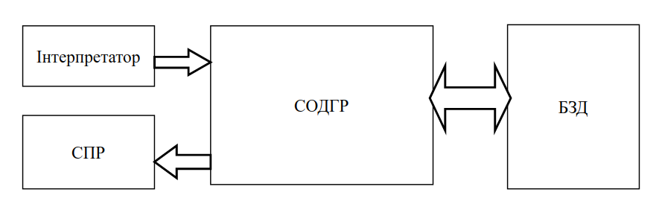
Рисунок 3.1 — Архітектура СППР.
Інтерпретатор відповідає за безпосереднє завантаження даних з джерела інформації.
СОДГР або система обробки даних та генерації результатів відповідає за візуалізацію даних за допомогою графіків.
БЗД або база даних і знань відповідає за забезпечення аналізу ринкових ризиків.
СПР або система прийняття рішень дозволяє зобразити результати.

Функціональна схема системи наведена на рисунку 3.2.
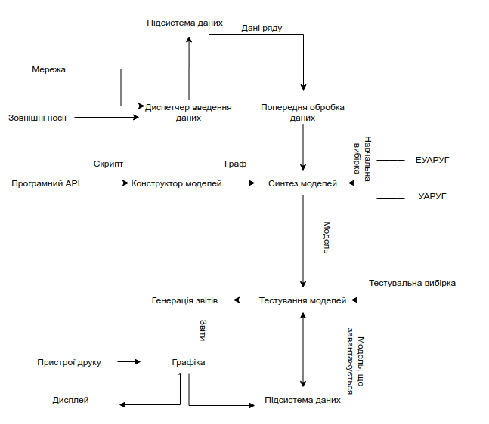
Рисунок 3.2 — Схема функціоналу розробленої системи.

3.2 Вибір засобу реалізації програмного продукту

Для створення СППР в якості реалізації була обрана мова програмування Python.
Python — одна з найбільш відомих та часто використовуваних програм в останні роки. Його функціонал дозволяє розв’язувати різноманітний спектр задач. Наприклад:
- можна легко працювати з матрицями та векторами і розв’язувати різні задачі з лінійної алгебри ,як знаходження оберненої матриці або визначника, розв’язання систем лінійних рівнянь, пошук власних чисел та власних векторів матриці , тощо;
- завдяки Python можна легко проводити візуалізацію даних за допомогою графіків або діаграм;
- дозволяє швидко проводити оптимізацію будь-якої цільової функції за допомогою різних чисельних методів;
- мова програмування містить бібліотеку, що дозволяє легко та ефективно працювати з базами даних.
У даній роботі потрібно працювати з даними доволі великої розмірності, тому мова програмування Python для цього підходить ідеально.

3.3 Аналіз даних та робота програми

3.3.1 Дані для дослідження

Під час досліду для роботи програми в якості даних було узято ціни на акції компанії TESLA з джерела Yahoo! Finance з 04.10.2019 до 19.05.2020 .
Yahoo! Finance — провайдер фінансової інформації, що належить Yahoo! Заснована у 1998 році, вона є однією з головних постачальників інформації у США з 70 млн. відвідувачів з 2018 року. Сайт постачає інформацію щодо бізнесу, фінансів та економіки, що включає в себе рейтинги цінних паперів, прес-релізи та фінансові звіти компаній.
Завантажені дані акцій складаються з наступних складових:
- Date — дата, коли була зафіксована ціна акції;
- Open — ціна відкриття акції;
- High — максимальна ціна акції, що була досягнута протягом дня;
- Low — мінімальна ціна акції, що була досягнута протягом дня;
- Close — ціна закриття акції;
- Volume — біржовий об’єм акцій;
- Adj Close — скоригована ціна закриття.
Останній елемент враховує розділення акцій та оплату дивідендів; для індексів та валют значення останньої складової співпадає зі значеннями складової Close.

3.3.2 Аналіз даних

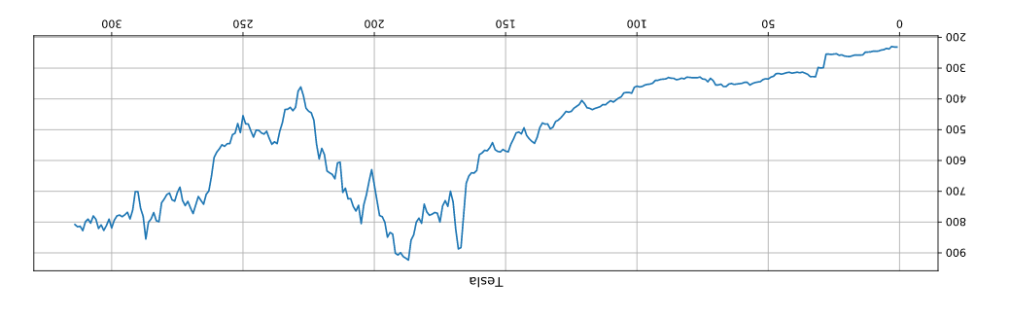
Спочатку ми завантажуємо дані безпосередньо з самого сайту за той період, що нас цікавить. Часовий ряд, з яким ми будемо працювати, був побудований наступний чином. Ми фіксуємо ціни кожні 12 годин. Для цього ряд був побудований за такою послідовністю: спочатку йде ціна відкриття акції, а потім — ціна закриття. На рисунку 3.3 показано графік побудованого ряду:
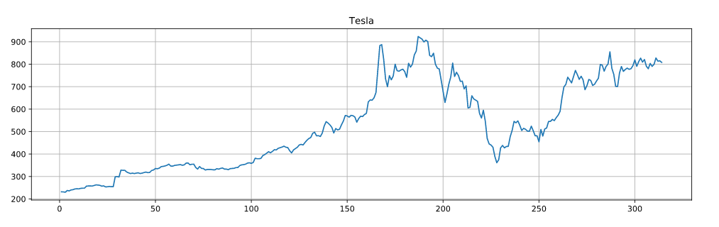
Рисунок 3.3 — Графік часового ряду.
За даним графіком можна побачити, що для показника цін характерний підвищення цін , а потім поступовий спад. Це свідчить про те, що даний процес не є стаціонарним.
У наступній частині ми побудуємо дві моделі волатильності, визначимо, яка з них є адекватною та обчислимо VaR за найкращою моделлю.

3.3.3 Застосування програми та її результати

В якості моделей волатильності розглянемо GARCH(p,q) та EGARCH(p,q) та визначимо яка з них точніше описуватиме зміни цін. Для отримання залишків побудуємо модель авторегресії (АР) для вихідних даних.
Часткова автокореляційна функція (ЧАКФ) для даних має наступний вигляд на рисунку 3.4:
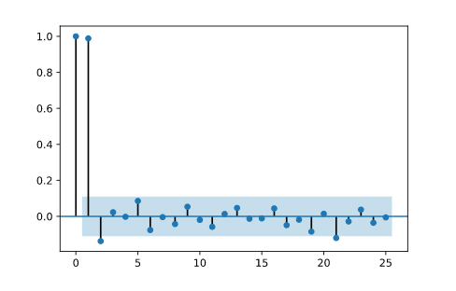

Рисунок 3.4 — ЧАКФ вихідних даних.
Перший та другий лаг є статистично значущими, тому ми їх включаємо у модель. Маємо АР другого порядку

$$y\left(k\right){\text{=a}}_{0}{\text{+a}}_{1}y\left(k-1\right){\text{+a}}_{2}y\left(k-2\right)\text{+ϵ}\left(k\right)$$

Після побудови моделі АР(2) ми зберігаємо залишки для моделей волатильності.
Перевіримо часовий ряд на гетероскедастичність. Результати тесту представлені на малюнку 3.5:
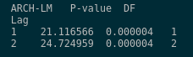

Рисунок 3.5 — Результати тесту на гетероскедастичність.
Так як значення p-ймовірностей менше 0.05, то це вказує на те, що для процесу характерна гетероскедастичність.
Побудуємо моделі EGARCH(p,q) та GARCH(p,q), що мають наступний вигляд:

$$\text{log}\left(h^{2}\left(k\right)\right){\text{=α}}_{0}+\sum_{\text{i=}1}^{p}{α_{i}\frac{\left|ϵ\left(k-i\right)\right|}{h\left(k-i\right)}}+\sum_{\text{i=}1}^{p}{γ_{i}\frac{ϵ\left(k-i\right)}{h\left(k-i\right)}}+$$
$+\sum_{\text{i=}1}^{q}{β_{i}\text{log}\left(h^{2}\left(k-1\right)\right)}{\text{+ϵ}}_{1}\left(k\right)$,
$$h^{2}\left(k\right){\text{=β}}_{0}+\sum_{\text{i=}1}^{p}{β_{i}}*ϵ^{2}\left(k-i\right)+\sum_{\text{i=}1}^{q}{α_{i}}*h^{2}\left(k-i\right){\text{+ϵ}}_{1}\left(k\right)$$

де $h\left(k\right)$ — умовна дисперсія з вікном, що обчислюється за наступною формулою:

$h\left(k\right)=\frac{\sum_{\text{i=}1}^{k}{{\left(y\left(i\right)-\frac{1}{k}\sum_{\text{j=}1}^{k}{y}\left(j\right)\right)}^{2}}}{k-1}$.

Побудуємо ЧАКФ для квадратів залишків моделі АР(2)(рисунок 3.6) та умовної дисперсії часового ряду(рисунок 3.7), щоб встановити порядок моделей EGARCH та GARCH.
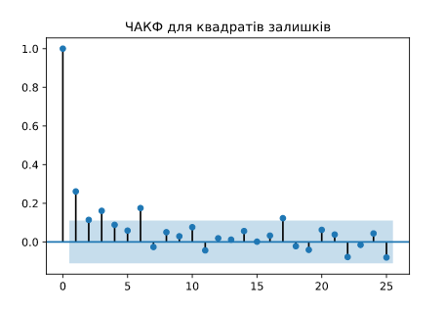

Рисунок 3.6 — ЧАКФ квадратів залишків моделей.
Перший, другий, третій та шостий лаг є статистично значущим, тому ми їх включаємо до нашої моделі.

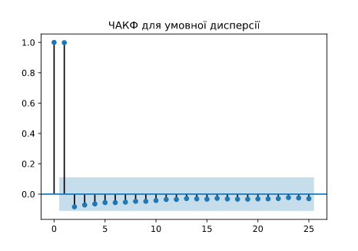

Рисунок 3.7— ЧАКФ умовної дисперсії ряду.
Перший лаг є статистично значущим, тому його ми і включаємо до моделей.
Таким чином за побудованими вище ЧАКФ квадратів залишків та умовної дисперсії, ми приходимо до висновку, що ми маємо будувати моделі EGARCH(6,1) та GARCH(6,1).
Дані моделі представлені наступним чином:

$$\text{log}\left(h^{2}\left(k\right)\right){\text{=α}}_{0}{\text{+α}}_{1}\frac{\left|ϵ\left(k-1\right)\right|}{h\left(k-1\right)}{\text{+α}}_{2}\frac{\left|ϵ\left(k-2\right)\right|}{h\left(k-2\right)}{\text{+α}}_{3}\frac{\left|ϵ\left(k-3\right)\right|}{h\left(k-3\right)}+$$
$${\text{+α}}_{6}\frac{\left|ϵ\left(k-6\right)\right|}{h\left(k-6\right)}{\text{+γ}}_{1}\frac{ϵ\left(k-1\right)}{h\left(k-1\right)}{\text{+γ}}_{2}\frac{ϵ\left(k-2\right)}{h\left(k-2\right)}{\text{+γ}}_{3}\frac{ϵ\left(k-3\right)}{h\left(k-3\right)}+$$
$${{\text{+γ}}_{6}\frac{ϵ\left(k-6\right)}{h\left(k-6\right)}\text{+β}}_{1}\text{log}\left(h^{2}\left(k-1\right)\right){\text{+ϵ}}_{1}\left(k\right)$$
$h^{2}\left(k\right){\text{=β}}_{0}{\text{+β}}_{1}ϵ^{2}\left(k-1\right){\text{+β}}_{2}ϵ^{2}\left(k-2\right){\text{+β}}_{3}ϵ^{2}\left(k-3\right)$+
$${\text{+β}}_{6}ϵ^{2}\left(k-6\right){\text{+α}}_{1}h^{2}\left(k-1\right){\text{+ϵ}}_{1}\left(k\right)$$

Для побудови моделей був застосований рекурентний метод найменших квадратів, оскільки він дозволяє уникнути ситуації, коли матриця спостереження вироджена. Розмірність ряду, що використовувалась для побудови моделі, дорівнювала 256.
Статистичні показники побудованих моделей наведено у таблиці 3.1
Таблиця 3.1 — Порівняльна характеристика побудованих моделей EGARCH(6,1) та GARCH(6,1)
 | Модель
 | EGARCH (6,1) | GARCH (6,1)
Коефіцієнт детермінації | 0.999 | 0.999
Інформаційний критерій Акайке | -429.708 | 8853.984

Продовження таблиці 3.1
Сумма квадратів похибок | 1.988 | 72593269516.28
Статистика Дарбіна-Уотсона | 1.762 | 0.024

За даною таблицею ми бачимо, що модель EGARCH(6,1) є більш адекватною, аніж GARCH(6,1). Саме її ми і використовуватимемо для прогнозування волатильності.
Показники якості прогнозу EGARCH мають наступні значення:

Коефіцієнт Тейла = 0.00657
САП = 0.254
СКП = 0.0764

Ми приходимо до висновку, що прогноз волатильності, який дає дана модель є доволі точним.
Обчислюємо VaR за наступною формулою:

${\text{VaR=k}}_{1-α}{\text{Vσ}}_{t}\sqrt{T}$,

де $k_{1-α}$ - квантиль, що характеризує стандартне відхилення доходності (для довірчої ймовірності 95% беремо 1.65);
$V$ — поточна вартість позиції. Тут ми беремо вартість акції по відкриттю на прогнозованій вибірці;
$σ_{t}$ — стандартне відхилення прогнозу (беремо корінь квадратний з прогнозів, що отримали у моменти для цін по відкриттю)
$T$ — часовий горизонт для VaR (беремо 25).
Графіки результатів обчислення наведені на рисунку 3.8 та 3.9:
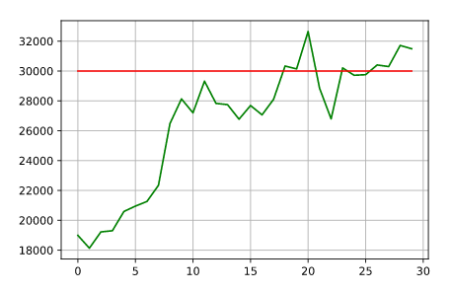

Рисунок 3.8 — Графік результатів обчислення VaR при 25 значень, що досліджуються.
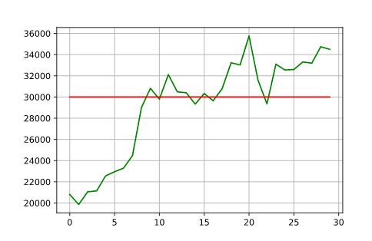

Рисунок 3.9. — Графік результатів обчислення VaR при 30 значень, що досліджуються..
Результати обчислення VaR є доволі непоганими, оскільки більшість значень не перевищують гранично допустимого числа

Висновки до розділу 3

Величина VaR стала міжнародним стандартом для вимірювання ризиків. У неї є свої плюси та мінуси за різними пріоритетами, але вона дозволяє з достатньою точністю оцінити ризик будь-якої країни або фінансової організації. Застосування методу оцінювання для України є дещо проблематичним у зв’язку з постійним втручанням держави у ризик менеджменту та з поточним станом ризик-менеджменту країни. Було побудовано моделі для динаміки волатильності EGARCH(p,q) та GARCH(p,q). Перша модель виявилася точнішою стосовно оцінювання прогнозів. Був обчислений VaR для випадку одного фактора ризику.
Результати при значущості рівні значущості 0.05 були задовільними.

РОЗДІЛ 4 ФУНКЦІОНАЛЬНО-ВАРТІСНИЙ АНАЛІЗ ПРОГРАМНОГО ПРОДУКТУ

4.1 Постановка задачі техніко-економічного аналізу

У роботі застосовується метод функціонально-вартісного аналізу для проведення техніко-економічного аналізу розробки програмного продукту для підтримки прийняття рішень у випадку аналізу ринкових фінансових ризиків.
Технічні вимоги до продукту наступні:
- програмний продукт повинен функціонувати на сучасних комп’ютерах з доступом до Інтернету;
- забезпечувати високу швидкість прийняття рішень;
- забезпечувати максимальну відсутність похибок, що призводять до втрат капіталу;
- забезпечувати зручність і простоту встановлення на будь-яку апаратну систему та поєднання з іншими програмними системами;
- передбачати мінімальні витрати на впровадження програмного продукту.

4.1.1 Обґрунтування функцій та параметрів програмного продукту

Функція F0 — розробка програмного продукту, що приймає на вхід дані та виводить рекомендації для прийняття рішення щодо цінних паперів. Виходячи з цього, можна виділити наступні основні функції ПП:
F₁ — вибір мови програмування: мова програмування С++; б) мова програмування Python;
F₂ — вибір оптимальної бібліотеки обробки даних: а) Zipline; б) Pandas;
F₃ — постачальник економічних даних: а) EXMO; б) Yahoo finance.
Варіанти реалізації основних функцій наведені у морфологічній карті системи (рис. 4.1). За допомогою цієї карти побудовано позитивно-негативну матрицю варіантів основних функцій(таблиця 4.1).
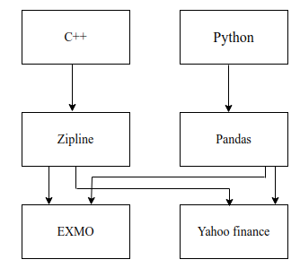
Рисунок 4.1 — Морфологічна карта.

Таблиця 4.1 — Позитивно негативна матриця
Основні функції | Варіанти реалізації | Переваги | Недоліки
F1 | А | Висока швидкодія, оптимізація під різні платформи | Висока вартість розробки, складність введення нових алгоритмів
F1 | Б | Нижча вартість, легкість досліджень | Низька швидкодія.
F2 | А | Кросплатформеність, полегшений процес завантаження нових даних | Складність при тестуванні
F2 | Б | Нижча вартість та вища швидкість розробки | Більш вузький функціонал.
F3 | А | Велика кількість постачальників даних | Низька зручність в користуванні
F3 | Б | Зручний інтерфейс отримання даних | Висока вартість розробки та підтримки.
За аналізом позитивно-негативної матриці можна зробити висновок, що при розробці програмного продукту деякі варіанти реалізації функцій потрібно відкинути, бо вони не відповідають поставленій перед програмним продуктом меті.
Функція F1:
Оскільки Python дозволяє легко опрацьовувати дані, то розглядаємо лише цей варіант
Функція F2:
Вартість програмного продукту залежить від швидкості роботи, тому варіант а) не розглядається.
Функція F3:
Так як дані у джерелах, що розглядаються, постійно оновлюються, тому розглядаються обидва варіанти.
Таким чином, будемо розглядати такий варіант реалізації ПП:
- F1а — F2б — F3а
- F1а — F2б — F3б.
Функція F3 залежить від двох параметрів Х3 і Х4(опис даних параметрів наведено в таблиці 4.2).
Для оцінювання функцій обрана система параметрів (табл. 4.2), де визначені гірші, середні і кращі значення параметрів обираємо на основі вимог замовника й умов експлуатації .
Таблиця 4.2. — Основні параметри програмного продукту
Назва Параметра | Умовні позначення | Одиниці виміру | Значення параметра
Назва Параметра | Умовні позначення | Одиниці виміру | гірші | середні | кращі
Швидкодія мови програмування | X1 | нс/Оп | 250 | 70 | 1
Об’єм пам’яті для коректної роботи | X2 | Мб | 64 | 32 | 8
Час навчання | X3 | мс | 3000 | 1200 | 220
Потенційний об’єм коду | X4 | кількість рядків коду | 700 | 200 | 900

Графічні характеристики параметрів наведені на рисунку 4.2:
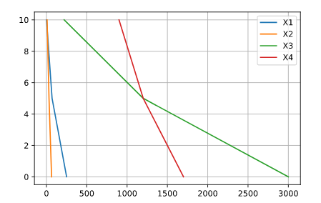

Рисунок 4.2 — Графіки зміни параметрів Х1, Х2, Х3, Х4.

Після ранжування параметрів ми отримали наступні результати (таблиця 4.3):
Таблиця 4.3 — Результати ранжування параметрів
Позначення параметра | Одиниці виміру | Ранг параметра за оцінкою експерта |  |  |  |  |  |  | Сума рангів R_{i} | $$Δ_{i}$$ |  | $$Δ_{i}^{2}$$
Позначення параметра | Одиниці виміру | 1 | 2 | 3 | 4 | 5 | 6 | 7
X1 | нс/Оп | 1 | 2 | 2 | 2 | 1 | 2 | 2 | 12 | -5.5 |  | 30.25
X2 | Мб | 2 | 1 | 1 | 1 | 2 | 1 | 1 | 9 | -8.5 | 72.25
X3 | мс | 3 | 3 | 4 | 3 | 4 | 4 | 3 | 24 | 6.5 | 42.25
X4 | кількість рядків коду | 4 | 4 | 3 | 4 | 3 | 3 | 4 | 25 | 7.5 | 56.25
Разом |  | 10 | 10 | 10 | 10 | 10 | 10 | 10 | 70 | 0 | 201
Коефіцієнт узгодженості

$W=\frac{12*201}{49\left(64-4\right)}≈0.82>0.67$.

Ранжування є достовірним згідно нерівності.
Результати попарного оцінювання експертів (таблиця 4.4):

Таблиця 4.4 — Попарне оцінювання експертів
Параметри | Експерти |  |  |  |  |  |  | Кінцева оцінка | Числове значення
Параметри | 1 | 2 | 3 | 4 | 5 | 6 | 7
Х1 і Х2 | > | < | < | < | > | < | < | < | 0.5
Х1 і Х3 | > | > | > | > | > | > | > | > | 1.5
Х1 і Х4 | > | > | > | > | > | > | > | > | 1.5
X2 і X3 | > | > | > | > | > | > | > | > | 1.5
X2 і X4 | > | > | > | > | > | > | > | > | 1.5
X3 і X4 | > | < | < | > | < | < | > | < | 1.5

Розрахунок вагомості параметрів дав наступні результати (таблиця 4.5):
Таблиця 4.5 — Розрахунок вагомості параметрів
Параметри х_{і} | Параметри x_{j} |  |  |  | Перша ітерація |  | Друга ітерація |  | Третя ітерація
 | 1 | 2 | 3 | 4 | b_{i} | К_{bі} | b_{i}¹ | К_{bі} | b_{i}² | К_{bi}
X1 | 1.0 | 0.5 | 1.5 | 1.5 | 4.5 | 0.281 | 16.25 | 0.275 | 59.125 | 0.274
X2 | 1.5 | 1.0 | 1.5 | 1.5 | 5.5 | 0.344 | 21.25 | 0.360 | 77.875 | 0.361
X3 | 0.5 | 0.5 | 0.5 | 1.0 | 3.5 | 0.219 | 12.25 | 0.208 | 44.875 | 0.207
X4 | 0.5 | 0.5 | 0.5 | 1.0 | 2.5 | 0.156 | 9.25 | 0.157 | 34.125 | 0.158
Всього: |  |  |  |  | 16 | 1 | 59 | 1 | 216 | 1

Обчисливши показники рівня якості варіантів реалізації основних функцій ПП, ми отримали наступне(таблиця 4.6):
Таблиця 4.6 – Розрахунок показників рівня якості варіантів реалізації основних функцій ПП
Основні функції | Варіант реалізації | Параметри | Абсолютне значення параметра | Бальна оцінка параметра | Коефіцієнт вагомості параметра | Коефіцієнт рівня якості
F1 | А | X1 | 1 | 10 | 0.274 | 2.74
F2 | Б | X2 | 8 | 10 | 0.361 | 3.61
F3 | А | Х3 | 2000 | 3 | 0.207 | 0.621
F3 | А | Х4 | 1500 | 2 | 0.158 | 0.316
F3 | Б | Х3 | 220 | 10 | 0.207 | 2.07
F3 | Б | Х4 | 900 | 10 | 0.158 | 1.58

К_{К1} = 2.74 + 3.61 + 0.621 + 0.316 = 7.287
К_{К2} = 2.74 + 3.61 + 2.07 + 1.58 = 10

Перший варіант виявився кращим, оскільки коефіцієнт технічного рівня має найбільше значення.

4.2 Економічний аналіз варіантів розробки програмного продукту

Усі варіанти включають в себе наступні завдання:
1. Розробка методів підготовки даних для їх використання в ПП:
Для першого варіанту реалізації використовуємо нормалізацію;
Для другого варіанту – цифрову фільтрацію
2.Розробка проекту програмного продукту;
3.Розробка програмної оболонки;
Для першого завдання((при реалізації варіанту 1А алгоритм групи складності 3 , ступінь новизни В, вид використаної інформації — НДІ)

Т_{Р} = 12,
К_{П} = 1.26,
К_{СК} = 1,
К_{СТ.М} = 1
Т₁¹ = 12 * 1.26 = 15.12 людино-днів

Для першого завдання (при реалізації варіанту 1Б, (алгоритм групи складності 1, ступінь новизни A, вид використаної інформації — НДІ))

Т_{Р} =27,
К_{П} =1.26 для НДІ,
К_{СК} = 1, К_{СТ.М} =1.6,
T₁² = 27 * 1.26 * 1.6 = 54.432 людино-днів

Для другого завдання (ступінь новизни А, група складності алгоритму 1)

Т_{р} = 90 людино-днів,
К_{П} = 1.6,
К_{СК} = 1,
К_{СТ} = 0.8,
Т₂ = 90*1.6*0.8 = 115.2 людино-днів.

Для третього завдання(ступінь новизни Б, група складності алгоритму 3)

Т_{р} = 28 людино-днів,
К_{П} = 0.7,
К_{СТ} = 0.8,
Т₃ = 28*0.7*0.8 = 15.68 людино-днів

Трудомісткість відповідних завдань для кожного з обраних варіантів реалізації програми

T_{I} = (15.12 + 115.2 +15.68) * 8 = 1168 людино-годин;
T_{II} = (54.432+115.2 + 15.68 ) * 8 = 1482.496 людино-годин;

Найбільш високу трудомісткість має варіант II.
В розробці бере участь один фінансовий інженер з окладом 28000 грн.
Зарплата за годину:
$С=\frac{28000}{1*21*8}грн.$
Зарплата розробників

I. С_{ЗП} = 166.67*1168*1.2 = 233605 грн.
II. С_{ЗП} = 166.67*1482.496*1.2 = 296505 грн.

Відрахування на соціальний внесок становить 22,0%:

I. C_{ВІД} = 233605 * 0.22 = 51393 грн.
II. C_{ВІД} = 296505 * 0.22 = 65231 грн.

Обчислимо витрати на оплату однієї машино-години. Оскільки ЕОМ обслуговує один інженера з окладом 28000 грн., з коефіцієнтом зайнятості 0.2, то для однієї машини маємо:

С_{Г} = 12*М*К_{З} = 12 * 28000*0.2 = 67200 грн.

З урахуванням додаткової заробітньої плати:

С_{ЗП} =С_{Г}*(1 + К_{З})= 67200*(1+0.2) = 80640 грн.
Відрахування на соціальний внесок:

С_{ВІД} = С_{ЗП} * 0.22 = 80640 * 0.22 = 17740.8 грн.

Амортизаційні відрахування розраховуємо при амортизації 25% та вартості ЕОМ – 140000 грн.

С_{А} = К_{ТМ} * К_{А}*Ц_{ПР} = 1.15*0.25*140000 = 40250 грн.,

Витрати на ремонт та профілактику:

С_{Р} = К_{ТМ}*Ц_{ПР}*К_{Р} = 1.15 * 140000*0.05 = 8050 грн.

Ефективний годинний фонд часу ПК:

Т_{ЕФ} = (Д_{К} — Д_{В} — Д_{С} — Д_{Р}) * t_{З} * К_{В} = (365 — 104 — 8 — 16 )* *8 * 0.9 = 1706.4 годин

Витрати на оплату електроенергії (з урахуванням ПДВ):

С_{ЕЛ} = Т_{ЕФ} * N_{C}*К_{З}*Ц_{ЕН} = 1706.4 * 0.2 * 2 * 1.46255 * 1.75 = =1746.99 грн.,

Накладні витрати

С_{Н} = Ц_{ПР} * 0.67 = 140000*0.67 = 93800 грн.

Річні експлуатаційні втрати:

С_{ЕКС} = 80640 + 17740.8 + 40250 + 8050 + 1746.99 + 93800 = =242227.79 грн.

Собівартість однієї машино-години ЕОМ дорівнює:

C_{М-Г} = С_{ЕКС} / Т_{ЕФ} = 242227.79 /1706.4 = 141.95 грн./год.

Витрати на оплату машинного часу:

I. С_{М} = 141.95* 1168 = 165797.6 грн.
II. С_{М} = 141.95 * 1482.496 = 210440.31 грн.

Накладні витрати складають 67% від заробітньої плати:

I. С_{Н} = 165797.6 * 0.67 = 111084.39 грн.
II. С_{Н} = 210440.31 * 0.67 = 140995.01 грн.

Вартість розробки програмного продукту:

I. С_{ПП} = 233605 + 51393 + 165797.6 + 111084.39 = =561879.99 грн.
II. С_{ПП} = 296505 + 65231 + 210440.31 + 140995.01 = =713171.32
грн.

Розрахуємо коефіцієнт техніко-економічного рівня:

К_{ТЕР1} = 7,287/ 561879.99 = 1.29 * 10⁻⁵;
К_{ТЕР2} = 10/ 713171.32 = 1.40 * 10⁻⁵;

Звідси можна робити висновок, що найбільш ефективним є другий варіант з коефіцієнтом техніко-економічного рівня 1.40 * 10⁻⁵.
З альтернатив, що залишилися після відбору, було отримано два варіанти. Доцільним є використання першого варіанту реалізації продукту. Цьому варіанту відповідає мова Python, бібліотека обробки даних Pandas і постачальник економічних даних Yahoo Finance. Таким чином ми отримали універсальний засіб створення системи підтримки прийняття рішень для аналізу ринкових фінансових ризиків.
Висновки до розділу 4

У цьому розділі був проведений функціонально-вартісний аналіз програмного забезпечення. Даний аналіз складається з наступних двох етапів.
Спочатку ми провели дослід програмного забезпечення з технічної точки зору: визначили головні функції та декілька засобів реалізації; за обчисленими параметрами та їх експертними оцінками ми знайшли коефіцієнт технічного рівня, що дав можливість знайти оптимальну альтернативу реалізації програми з технічної точки зору.
Далі з множини альтернатив ми шукали найбільш економічно-обґрунтований засіб реалізації. Ми проводили порівняння за допомогою коефіцієнту ефективності. Для його використання ми знаходили трудомісткість, витрати на заробітну плату та накладні витрати.
Після ряду обчислень, ми дійшли висновку, що із переліку з двох альтернатив, другий варіант виявився найбільш ефективним. Його показник техніко-економічного рівня якості становить

К_{ТЕР} = 1.40 * 10⁻⁵

Програмне забезпечення створено мовою програмування Python, використовує бібліотеку обробки даних Pandas та сайт даних Yahoo! Finance.

ВИСНОВКИ

Майже кожна компанія стикаються з ситуацією, яка полягає в управлінні ринковими фінансовими ризиками. Задача ризик-менеджменту при постійній невизначеності та нестійкості має враховувати усі нюанси. Ризик-менеджмент України перебуває у стані, що розвивається, що зумовлено економічним станом держави та втручанням з боку держави.
Великого визнання зі сторони міжнародних органів здобула методологія VaR для вимірювання ринкового ризику. З точки зору Базельського комітету з банківського нагляду банківських справ, VaR — найбільш можливі збитки від прийняття ризику, як степінь оцінки ринкового ризику.
Безумовно, методологія VaR має свій спектр плюсів та мінусів, що були згадані у роботі. Але вона є універсальним засобом оцінювання будь-якого типу ризику. Було розглянуто математичні моделі, що дозволяють відобразити волатильність або динаміку зміни цін. Було наведено тести, що дозволяють перевірити процес на наявність гетероскедастичності як тест Уайта, тест Голдфельда-Квандта та тест Бройша-Пагана.Годфрі. Були перераховані статистичні критерії адекватності моделі та якості прогнозу. Аналіз статистичного пакету Gretl показав, що його функціонал обмежений і його інтерфейс не є інтуїтивно зрозумілим. Тому виникла потреба створити таку систему , що могла би усунути ряд недоліків.
Серед основних методів, що дозволяють оцінити VaR, відносять:
- дельта-нормальний підхід;
- метод історичного моделювання;
- метод Монте-Карло.
Для дельта-нормального методу характерна простота реалізації та порівняно невеликі втрати на збір даних. Точність оцінки за цим підходом є доволі допустимою у більшості практичних випадків. Але у нього доволі низька точність оцінювання ризику нелінійних інструментів у зв’язку з недоліками виміру чутливості нелінійних інструментів до факторів ризику.
Метод історичного моделювання є також легким у плані реалізації, у ньому нема гіпотези про нормальність розподілу доходностей факторів ризику. У ньому неможливо помилитися у виборі моделі. Але у цьому методі результати стають хибними, якщо вибірка не є репрезентативною. Історичне моделювання дозволяє досліджувати тільки одну траєкторію цін.
Метод Монте-Карло характеризується дуже високою точністю і є дуже корисним у випадку інструментів з нелінійними характеристиками. Але він вимагає дуже великі обчислювальну потужність і час на виконання обчислень.
Крім цих трьох методів, можна оцінювати VaR за допомогою методів інтелектуального аналізу даних, як Байєсівські мережі, нейронечіткі моделі, тощо.
Була побудована система для аналізу ринкових ризиків. У якості даних було узято ціни на акції компанії TESLA з джерела Yahoo! Finance з 04.10.2019 до 19.05.2020 . У якості математичних моделей волатильності було узято EGARCH та GARCH. ЕАРУГ виявився набагато кращою моделлю за статистичним критеріями у порівнянні з GARCH. Крім того, прогноз першої моделі виявився доволі точним. Результати обчислення VaR для EGARCH були задовільними.
Дану систему можна покращити. Зараз набувають великої популярності нейронні мережі та байєсівські мережі. У подальшому їх можна застосувати для оцінки ризиків. Також в якості окремої моделі волатильності можна розглянути авторегресійну умовно-гетероскедастичну модель модифіковану або моделювання премії за ризик.

ЛІТЕРАТУРА

- Лобанов А. А., Чугунов В. А. Энциклопедия финансового риск-менеджмента. Москва: Альпина Паблишер,2003. 786 с.
- Jorion Ph. Finansial risk-management: Second edition. Hobokon; New Jersey: John Wiley&Sons, 2003. 708 p.
- Goodfellow I., Bengio Y., Courville A. Deep Learning. Cambridge, MA: MIT Press, 2017. 775 p.
- Lecun, Y., Boser, B., Denker, J. S., Henderson, D., Howard, R. E., Hubbard, W., Jackel, L. D. Backpropagation applied to handwritten zip code recognition. Neural Computation. 1989. Vol. 1, No. 4. 541-551.
- Бідюк П.І., Коршевнюк Л.О. Проектування комп'ютерних інформаційних систем підтримки прийняття рішень: навч. посіб. / ННК «Інститут прикладного системного аналізу» Національний технічний університет України «Київський політехнічний інститут», 2010. 340 с.
- Бідюк П.І. Часові ряди: моделювання та прогнозування / Київ:
EKMO, 2004. 144 с.
- Дрейпер Н., Смит Г. Финансы и статистика: в 2-х кн. Москва: 1986. Т.2: Прикладной регрессионный анализ. 366 с.

ДОДАТОК А ІЛЮСТРАТИВНИЙ МАТЕРІАЛ









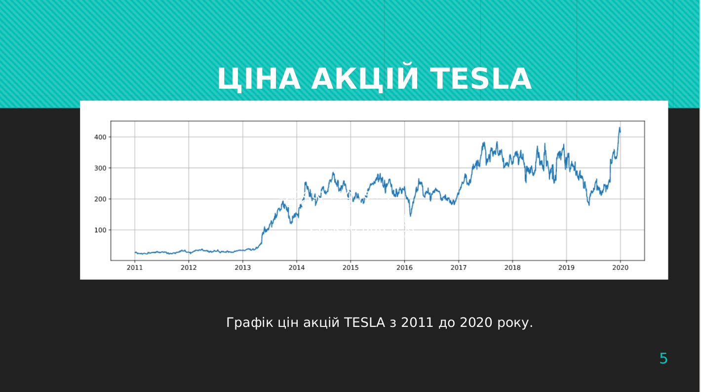

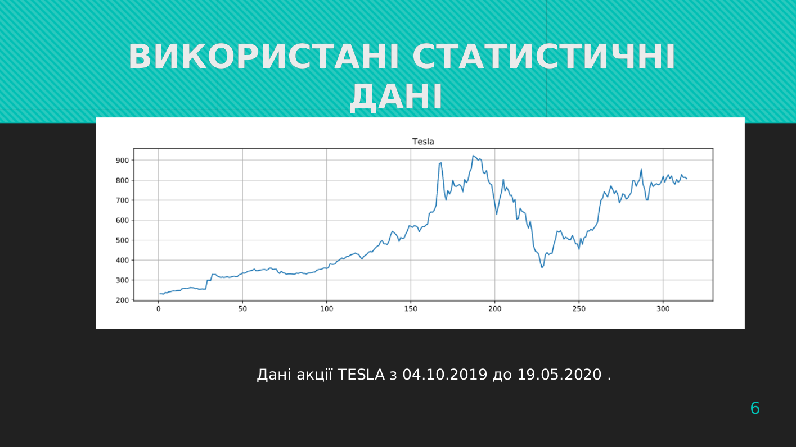



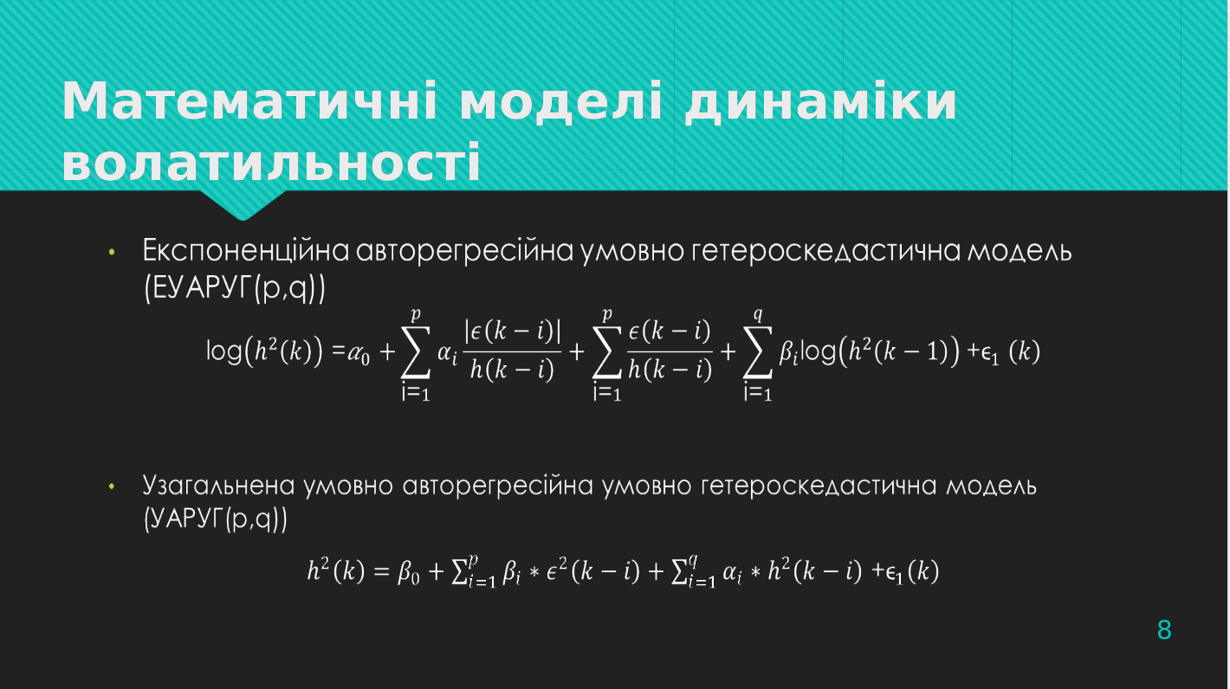

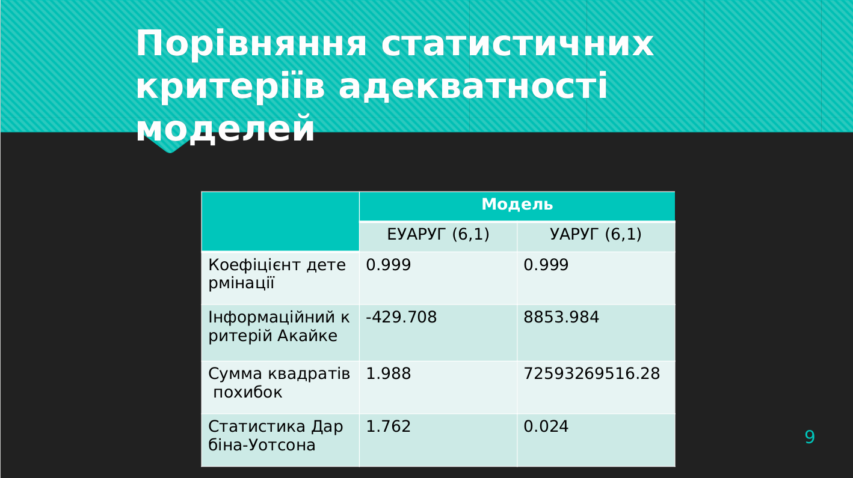
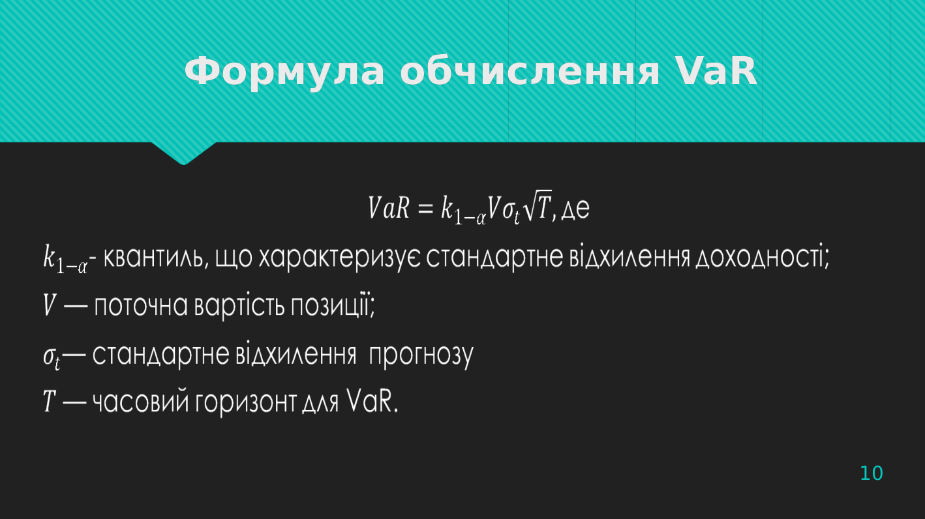
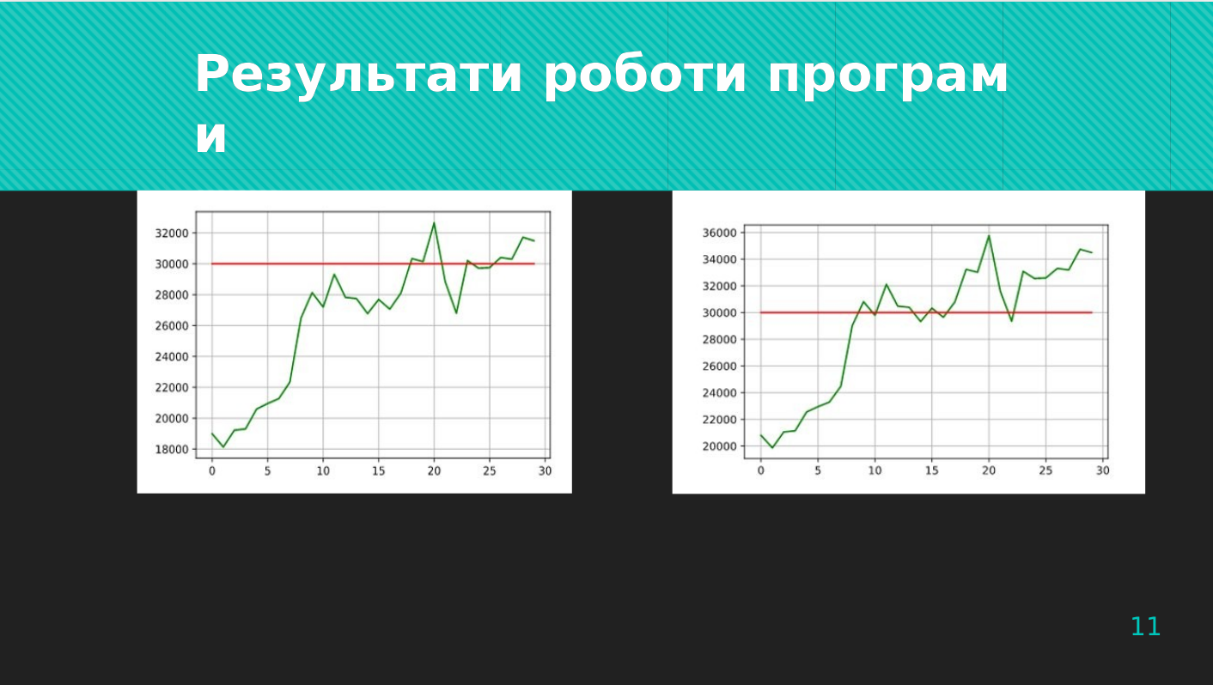
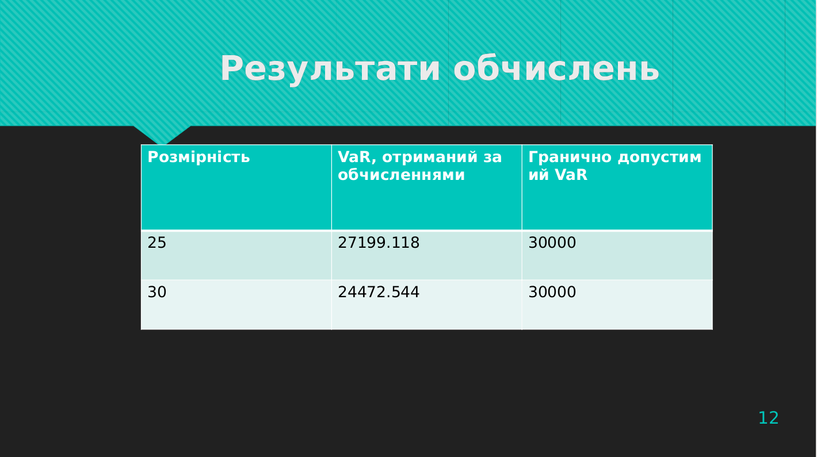




ДОДАТОК Б ЛІСТИНГ ПРОГРАМИ

import numpy as np
import yfinance as yf
import matplotlib.pyplot as plt
import pandas as pd
import statsmodels.api as sm
from statsmodels.graphics.tsaplots import plot_acf, plot_pacf
from statsmodels.tsa.ar_model import AutoReg
from statsmodels.stats.stattools import durbin_watson
from statsmodels.stats.diagnostic import het_white
import math
from sklearn.metrics import mean_squared_error
from sklearn.metrics import mean_absolute_error
%matplotlib inline

Tesla_df = yf.download('TSLA')
print(Tesla_df)
plt.figure(figsize=(15,4))
plt.grid()
plt.plot(Tesla_df.Close['2011-01-01':'2020-01-01'])
plt.show()

Data_Open = Tesla_df.Open['2019-10-04':'2020-05-19']
Data_Close = Tesla_df.Close['2019-10-04':'2020-05-19']
Seris = []
for i in range(len(Data_Open)):
Seris.append(Data_Open[i])
Seris.append(Data_Close[i])
Sers = np.array(Seris)
Time_Series = pd.Series(Sers, index = np.arange(1,len(Sers)+1))
plt.figure(figsize=(15,4))
plt.grid()
plt.plot(Time_Series)
plt.title("Tesla")
plt.show()
Time_Series.to_csv("Data.csv", header = ['Data'])
plot_pacf(Time_Series, title = "")
Result_AR = AutoReg(Time_Series, lags = [1,2]).fit()
Residuals = Result_AR.resid
Resid_Series = pd.Series(Residuals.values)
print(Result_AR.summary())
Epsilon = np.array(Residuals.values)
Epsilon_for_GARCH = np.copy(Epsilon)
Epsilon_for_EGARCH = np.copy(Epsilon)
print(Result_AR.test_heteroskedasticity(2))
Data = pd.read_csv("Data.csv")
Index_y = Data['Unnamed: 0']
y = Data['Data']
h_for_y = []
for k in range(1, len(y)):
Sum1 = 0
Sum2 = 0
for i in range(0, k+1):
Sum1 += y[i]
Sum1 = Sum1 / Index_y[k]
for i in range(0, k+1):
Sum2 += (y[i] - Sum1) **2
Tmp = Sum2/(Index_y[k] - 1)
h_for_y.append(Tmp)
Residuals_squared = Resid_Series ** 2
print(Residuals_squared)
plot_pacf(Residuals_squared, title="ЧАКФ для квадратів залишків")
h_for_y_series = pd.Series(h_for_y)
plot_pacf(h_for_y_series, title = "ЧАКФ для умовної дисперсії")
h_for_y = np.array(h_for_y)
h_for_y_EGARCH = np.copy(h_for_y)
h_for_y_EGARCH = h_for_y_EGARCH[1:]
logh2fory = np.log(h_for_y_EGARCH**2)
For_p_1 = np.abs(Epsilon_for_EGARCH)/h_for_y_EGARCH
For_p_2 = Epsilon_for_EGARCH/h_for_y_EGARCH
train_size = 256
p = 6
q = 1
pd.set_option('display.max_rows', 500)
y_for_EGARCH = np.copy(Sers)
X = np.array([np.ones(train_size - (p))]).T

x_vec = np.array([For_p_1[p-1:train_size-1]]).T
X = np.concatenate((X,x_vec), axis = 1)

x_vec = np.array([For_p_1[p-2:train_size-2]]).T
X = np.concatenate((X,x_vec), axis = 1)

x_vec = np.array([For_p_1[p-3:train_size-3]]).T
X = np.concatenate((X,x_vec), axis = 1)

x_vec = np.array([For_p_1[p-6:train_size-6]]).T
X = np.concatenate((X,x_vec), axis = 1)

x_vec = np.array([For_p_2[p-1:train_size-1]]).T
X = np.concatenate((X,x_vec), axis = 1)

x_vec = np.array([For_p_2[p-2:train_size-2]]).T
X = np.concatenate((X,x_vec), axis = 1)

x_vec = np.array([For_p_2[p-3:train_size-3]]).T
X = np.concatenate((X,x_vec), axis = 1)

x_vec = np.array([For_p_2[p-6:train_size-6]]).T
X = np.concatenate((X,x_vec), axis = 1)

x_vec = np.array([logh2fory[5:255]]).T
X = np.concatenate((X,x_vec), axis = 1)

y = np.array([logh2fory[6:256]]).T
y = np.array([logh2fory[6:256]]).T
print(X.shape)
print(y.shape)
Egarch_mod = sm.RecursiveLS(y,X)
Result = Egarch_mod.fit()
print(Result.summary())
Parameters = np.array([0.082,1.7975,1.7847,1.1156,-0.0082,1.2615,0.2043,1.6585,0.0078,0.9966])
S = 0
logh2fory_test = np.copy(logh2fory)
for i in range (256, len(h_for_y)-1):
logh2fory_test[i] = Parameters[0] + Parameters[1]*For_p_1[i-1] + Parameters[2]*For_p_1[i-2] + Parameters[3]*For_p_1[i-3] + Parameters[4]*For_p_1[i-6] + Parameters[5]*For_p_2[i-1] +Parameters[6]*For_p_2[i-2] + Parameters[7]*For_p_2[i-3] + Parameters[8]*For_p_2[i-6] + Parameters[9]*logh2fory_test[i-1]
Sigmas = []
k = 0
for i in range (256, len(h_for_y)-1):
if (i % 2 == 0):
k += 1
t = math.sqrt(logh2fory_test[i])
Sigmas.append(t)
if (k == 25):
print("Stop!")
break
k = 0
Open = []
for i in range (256, len(h_for_y)-1):
if (i % 2 == 0):
k +=1
Open.append(y_for_EGARCH[i])
if (k == 25):
print("Stop!")
break
def SSE (y_test,y_pred):
return np.sum ((y_test - y_pred) **2)

def Theil(y_test,y_pred):
return (np.sqrt(np.mean((y_test-y_pred)**2)))/((np.sqrt(np.mean(y_test**2)))+(np.sqrt(np.mean(y_pred**2))))

h_for_y_GARCH = np.copy(h_for_y)
h_for_y_GARCH = h_for_y_GARCH[1:]
h_for_y_GARCH_squared = h_for_y_GARCH ** 2
Epsilon_for_GARCH_squared = Epsilon_for_GARCH ** 2
train_size = 256
p = 6
q = 1
print("EPS: ", len(Epsilon_for_GARCH_squared))
print("h: ",len(h_for_y_GARCH_squared))
print(h_for_y_GARCH_squared[6])
print(h_for_y_GARCH_squared[299])
X = np.array([np.ones(train_size - (p))]).T

x_vec = np.array([Epsilon_for_GARCH_squared[p-1:train_size-1]]).T
X = np.concatenate((X,x_vec), axis = 1)

x_vec = np.array([Epsilon_for_GARCH_squared[p-2:train_size-2]]).T
X = np.concatenate((X,x_vec), axis = 1)

x_vec = np.array([Epsilon_for_GARCH_squared[p-3:train_size-3]]).T
X = np.concatenate((X,x_vec), axis = 1)

x_vec = np.array([Epsilon_for_GARCH_squared[p-6:train_size-6]]).T
X = np.concatenate((X,x_vec), axis = 1)

x_vec = np.array([h_for_y_GARCH_squared[5:255]]).T
X = np.concatenate((X,x_vec), axis = 1)

y = np.array([h_for_y_GARCH_squared[6:256]]).T

Garch_Mod = sm.RecursiveLS(y,X)
Result = Garch_Mod.fit()
print(Result.summary())
Parameters = np.array([2.069e+06,1847.5272,1987.3262,1565.3246,1641.4298,0.9957])
y_model = []
for i in range(7, 256):
t = Parameters[0] + Parameters[1]*Epsilon_for_GARCH_squared[i-1] + Parameters[2]*Epsilon_for_GARCH_squared[i-2] + Parameters[3]*Epsilon_for_GARCH_squared[i-3] + Parameters[4]*Epsilon_for_GARCH_squared[i-6] + Parameters[5]*logh2fory[i-1]
y_model.append(t)
SSE(h_for_y_GARCH[7:256],y_model)
durbin_watson(h_for_y_GARCH[7:256]-y_model)

def count_VaR(alpha,sigma,OpenPosition,N):
return alpha*sigma*OpenPosition* np.sqrt(N)
Open = np.array(Open)
Sigmas = np.array(Sigmas)
a = 1.65
N = 25
VaR = count_VaR(a,Sigmas,Open,N)
print(VaR)
plt.plot( np.arange(0,len(VaR)),VaR , label = "VaR", color = 'green')
plt.plot(np.arange(0,len(VaR)), np.full(len(VaR),30000), label = "Граничне значення VaR",color = 'red')
plt.grid()
plt.legend()
plt.show()

